Sveučilište u Zagrebu
Filozofski fakultet

Ivan Grkeš
Trodnevna proslava obilježavanja 300-godišnjice Gundulićeva rođenja u Dubrovniku 1893. godine: prilog proučavanju povijesti kasnog 19. st. na dubrovačkome području

Zagreb, 2018.

Ovaj rad izrađen je na Odsjeku za povijest Filozofskog fakulteta Sveučilišta u Zagrebu pod vodstvom prof. dr. sc. Damira Agičića i predan je na natječaj za dodjelu Rektorove nagrade u akademskoj godini 2017/2018.

Sadržaj rada

1. Uvod 1
2. Opći i specifični ciljevi rada 1
3. Materijal i metode 2
4. Društveno-politički odnosi u Dubrovniku na prijelazu stoljeća 4
4. 1. Srbokatolicizam i autonomaštvo 5
4. 2. Pravaštvo i narodnjaštvo 8
5. Uvod u Gundulićevu proslavu: važnost kulturnih manifestacija 9
5.1. Pripreme za održavanje Gundulićeve svečanosti 11
5. 2. Izrada Gundulićeva spomenika 14
5.3. Program obilježavanja svečanosti 20
6. Rezultati: Gundulićeva proslava u kulturno-historijskome fokusu 25
6.1. Vizualna reprezentacija 26
6.2. Teatralni elementi 33
6. 3. Konkretna praksa: spontana okupljanja i politički skupovi 37
6. 4. Tekstualna reprezentacija 39
7. Zaključci 44
8. Zahvale 46
9. Popis izvora i literature 47
10. Sažetak na hrvatskom jeziku 50
11. Summary 51
12. Životopis 52

- Uvod
Komemoriranje važnih povijesnih događaja ili ličnosti fenomen je čiji se počeci mogu smjestiti još od najranijih antičkih vremena i koji neprekinuto traje do danas. Prisjećanje na neki bitan događaj oduvijek je bio izvor trajnog značenja za identitet pojedine grupe koji se gradio upravo na njenoj „povijesnosti“ kao kohezivnom (i konstitutivnom) elementu. Pokazati da neka zajednica posjeduje zajedničku prošlost značilo je smjestiti ju uz bok drugim narodima u sadašnjosti – ali i odrediti putokaz njenoj budućnosti u takvome svijetu. Devetnaesto stoljeće – koje je na površinu iznjedrilo ideju nacije i nacionalnih država – vrlo je vješto ispreplelo nacionalni etos s elementom kulture sjećanja, pridajući mu snažan emocionalni naboj koji se vrlo lako mogao mobilizirati u političke svrhe. S protokom 19. stoljeća takvi su događaji postajali sve izraženiji u svijetu – a njihovi odjeci su se, naravno, osjetili i na hrvatskome području. Pojedine povijesne ličnosti ili događaji tako su zadobili funkcijsku ulogu unutar ideološki konstruiranih nacionalnih mitova, čija je glavna namjena bila pokazati narodu (više)stoljetnu prisutnost i izvorište nacionalnih osjećaja na određenom području, potaknutih radom nacionalnih prvaka unutar naroda – sve s ciljem da bi se za potrebe sadašnjosti pronašlo snažno legitimacijsko uporište. Jedan takav odvjetak svjetskih trendova, lociran na usko-lokalnome području, bit će predmet analize ovoga rada, usmjerenog na (zakašnjelo) obilježavanje 300.-godišnjice rođenja velikog dubrovačkog baroknog pjesnika Ivana Dživa Gundulića u Dubrovniku 1893. godine (25.-27. lipnja). Kako je sama manifestacija obilježavanja Gundulićeva rođenja iskazivala prethodno spomenuta obilježja, samom će se fenomenu – kao takvome – pokušati pristupiti problemski, kombinirajući više različitih perspektiva.

- Opći i specifični ciljevi rada
Ovim se radom želi postići nekoliko ciljeva. S jedne strane, pokušava se dati doprinos istraživanju lokalne povjesnice, ponajviše razdoblja 19. st., koje do danas u većoj mjeri nije bilo sustavno historiografski istraživano – zbog čega će se autor u velikoj mjeri oslanjati na temeljitu i detaljnu analizu izvorne arhivske građe (neobjavljenih izvora). Nadalje, u historiografskome smislu pokušat će se ostvariti i doprinos unutar subdisciplina: kulturne, socijalne te političke historije. Istraživanjem jedne naizgled usko-lokalne teme, nipošto se neće zanemariti i širi kontekst na kojemu će se u ovome radu dosljedno inzistirati – čime će se ponuditi i doprinos nacionalnoj povijesti: istraživanju nacionalnih pokreta na hrvatskome povijesnom području. Temeljni cilj rada bit će pokazati kako se na primjeru jednog manjeg događaja, lokalnog karaktera, može itekako prelamati nacionalna problematika. Naime, trodnevna svečanost obilježavanja Gundulićeva rođenja 1893. – čiji je središnji događaj trebao biti podizanje spomenika baroknom pjesniku – protekla je u znaku nacionalnih konflikata. Svečanost je od prvotno planirane kulturne manifestacije prerasla u svoju suštu suprotnost: pretvorila se u „pozornicu“ na kojoj se – uvjetno rečeno – odigrao sukob između dviju nacionalno-političkih ideologija – hrvatske i srpske. Navedeni „sukob“ hrvatskog i srpskog nacionalizma, iako je u javnosti bio prezentiran kao pitanje Gundulićeve nacionalne orijentacije, u suštini je predstavljao problem integriranja dubrovačkog etnikuma, kulture i tradicije u jedan od sukobljenih nacionalnih tabora. Upravo će nam ta misao vodilja biti polazišna točka u ovome radu.

- Materijal i metode
Kako su istraživanja naslovne teme do danas ostala, uglavnom, izrazito periferna s fokusom na politički značaj manifestacije – pisanima u maniri tradicionalne događajne historije – čime su se izostavljale iz vida druge mogućnosti i pristupi u sagledavanju ovog događaja – u radu će se problematici pokušati pristupiti na historiografski inovativniji način. Naslovnoj ćemo temi pristupiti aproprirajući polazišta kulturne historije (cultural history) u čijem će predmetu zanimanja biti fenomen tzv. kulturne konstrukcije: „proizvodnje/'produkcije' stvarnosti posredstvom reprezentacija i praksi“. Naš istraživački plan stoga neće biti puko iznošenje, deskripcija samog događaja i zaključivanja da se politički i nacionalni odnosi u Dubrovniku na prijelazu stoljeća prelamaju na samu proslavu (što je samo po sebi očigledno) – već ćemo istraživački fokus usmjeriti na pitanje: na koji su način nacionalno-politički pokreti nastojali Gundulićevu svečanost posredstvom različitih oblika reprezentacija i praksi – za vrijeme njenog trajanja – prikazati isključivo nacionalnom? Time se zapravo istraživačko klatno pomiče s objekta istraživanja (Gundulića) na sam subjekt (proslavu). Svaka od suprotstavljenih strana, hrvatska i srpska, čiju ćemo interakciju u ovome radu promatrati – iskoristila je upravo manifestaciju obilježavanja 300.-godišnjice Gundulićeva rođenja u ideološke svrhe, za legitimaciju vlastitih nacionalno-političkih nazora. Upravo su stoga sudionici proslave ovisno o nacionalnoj orijentaciji različitim oblicima reprezentacija i praksi pokušali utjecati na tijek proslave – nacionalno ju (pre)dimenzionirajući, unatoč tome što ona prvotno nije bila tako zamišljena. Na koji su način sudionici postigli (ili pokušali postići) ovakav za organizatore neželjen ishod događaja? Ponajprije vizualnim izgledom: nošenjem specifičnih odjevnih ukrasa, predmeta i zastava. Zatim, objavljivanjem novinskih članaka i pjesama prožetih nacionalnim diskursom te tiskanjem političkih pamfleta. Na navedene elemente logički se nadovezala pojava koju smo u radu nazvali uvođenje teatralnih elemenata (dovikivanja, pjevanja i prepjevavanja nacionalno intoniranih pjesama) u kombinaciji s organiziranim okupljanjima na kojima se odavala počast pojedinim „nacionalnim prvacima“
Intencija sudionika (i organizatora) koji su sudjelovali u potonjim previranjima bila je očita, na vidjelo je iznesen pokušaj da se Dubrovnik i njegovo šire područje u nacionalnome smislu obuhvati u jedan tabor: ili hrvatski ili srpski. Proučavanje interakcija elemenata reprezentacija i praksi bit će od primarnog značenja za razvoj ovoga rada koji će se u metodološkome smislu temeljiti na analizi:
- novinskih članaka objavljenih u listovima: Crvena Hrvatska (od 1. siječnja do 1. listopada 1893.), Obzor (od 1. siječnja do 1. listopada 1893.) te Dubrovnik (od 1. siječnja do 1. listopada 1893.)
- izvorne arhivske građe: Spisa o otkriću Gundulićeva spomenika [HR-DADU-93-Općina Dubrovnik – Dubrovnik (1815-1918)-Spisi o otkriću Spomenika J. F. Gundulića-nesređena građa] te brzojavima poslije završetka Gundulićeve svečanosti [HR-DADU-93-Općina Dubrovnik – Dubrovnik (1815-1918)-Brzojavi prilikom otkrića Gundulićeva spomenika 1893-nesređena građa].
- fotografske zbirke iz fundusa dubrovačkog Kulturno-povijesnog muzeja (Dubrovački muzeji, DUM KPM: D-1220, D-1220-1, D-1220-2, D-1220-3).
- sekundarne literature – ponajprije autorima koji su se u svojim istraživanjima dotakli naslovne teme, ali i onim radovima koji mogu ponuditi širi kontekst i multiperspektivan pogled na ovu problematiku.

Društveno-politički odnosi u Dubrovniku na prijelazu stoljeća
Pristup kulturološkome aspektu Gundulićeve svečanosti nemoguć je bez kratkog upoznavanja s društveno-političkim prilikama na dubrovačkome području kasnog 19. stoljeća. S obzirom na tematsko usmjerenje našega rada one će se u poglavlju prezentirati u osnovnim crtama, bez dubljeg ulaženje u problematiku, s ciljem pružanja konteksta naslovnoj priči oko podizanja spomenika.
Za razumijevanje dubrovačke povijesti kasnog 19. stoljeća potrebno je imati u vidu dvije mogućnosti sagledavanja ondašnjih društveno-političkih prilika. Riječ je o promatranju događaja s makro i mikro razine. Odnosno, u ovome slučaju, dalmatinske (regionalne) te dubrovačke (lokalne). Njihovo se međudjelovanje najjasnije uočava upravo u političkoj domeni, kada se pod utjecajem dalmatinskog središta kojemu Dubrovnik administrativno pripada, domaća politička scena – po uzoru na onu regionalnu – počinje sve više dinamizirati. Međutim, do potpunog preslikavanja političkih odnosa s regionalne na lokalnu razinu ipak nije došlo. Specifičnosti koje je generirala lokalna sredina pridale su nacionalno-političkome diskursu jedan sasvim nov sadržaj, razlikovajući ga time od matičnog (izvorno dalmatinskog), pokazujući time element suprožimanja a ne isključivo receptivni odnos centar – periferija. Koji su stoga nacionalno-politički pokreti obilježili dubrovački politički život s kraja stoljeća? Riječ je prije svega o: a) srbokatolicizmu, b) autonomaštvu („dubrovčanstvu“) te c) pravaštvu i narodnjaštvu.

4. 1. Srbokatolicizam i autonomaštvo
Ideologija srbokatolicizma na dubrovačkome području prisutna je još od prve polovice 19. st. Krajem stoljeća kada se politički život Austro-Ugarske Monarhije ozbiljno zahuktava, srbokatolicizam doživljava pravi uspon. Atribut fenomena koji mu se ponekad u historiografiji simbiotski pridaje, naglašava posebnost srbokatolicizma u odnosu na ostale nacionalno-integracijske koncepcije na hrvatskome području. Ta se posebnost ogledala u pariranju ideji da je vjera konstituent nacije (uzdižući jezični kriterij na razinu nacionalnog, u opreci s „vjerskim pravilom“, postizao se daleko širi integrativni potencijal).
Glavne ideološke odrednice srbokatolicizma protkane su utjecajima moderne (devetnaestoljetne) lingvistike: jezičnom razdiobom slavenskog područja koju su napravili slavisti Pavel Josef Šafařík i Jan Kollár – te Karadžićevom koncepcijom jezika (tj štokavice) kao konstituenta srpske nacije na južnoslavenskom prostoru. Vodeći se znanstvenim stavovima potonjih autora, dio cvijeta dubrovačke intelektualne omladine – po konfesiji katolici – Dubrovnik je percipirao dijelom srpskog nacionalnog korpusa. Unatoč tome, dubrovački Srbi-katolici u prvoj fazi svoga djelovanja politički su gravitirali oko nacionalnog pokreta Hrvata iz Banske Hrvatske, zahvaljujući ideji ilirizma koja se pokazala dovoljno sveobuhvatnom da pod amorfnim ilirskim imenom okupi intelektualce različitih političkih i nacionalnih nazora. Slabljenjem utjecaja integrativnog središta Banske Hrvatske u drugoj polovici stoljeća, srpski orijentirani intelektualci politički se okreću Srbiji koju vide kao „Pijemont“ Južnih Slavena. Okretanje Srbiji kao južnoslavenskome središtu nije imale veze s tzv. velikosrpskom politikom, za što su Srbokatolike pojedini autori optuživali. Bit ideje srbokatolicizma nije bila u „pretapanju“ Dubrovnika u srpski nacionalni korpus niti u njegovome podčinjavanju istome. Budući da se Srbija percipirala kao ishodište ujedinjenja Južnih Slavena, postajala je ideja da se u sklopu jedne takve zajednice za Dubrovnik ishode određeni probitci: teritorijalna autonomija (a možda i šire od toga!). Dakle, srpska nacionalna ideja za Srbokatolike bila je sredstvo kojim su namjeravali doći do cilja: autonomija ili čak revitalizacija Dubrovačke Republike u sklopu južnoslavenske zajednice srpskog predznaka.
Ideologija dubrovačkog autonomaštva protkana je političkim silnicama koje su dolazile iz dalmatinskog i dubrovačkog makro/mikro središta. Iako je malo istraživanja rađeno općenito na temu autonomaštva a kamoli njegovih lokalno-regionalnih varijanti, glavne odrednice dubrovačkog autonomaštva nalaze se u opreci s onim izvornog. Kao što to prikazuje studija Josipa Vrandečića, sam autonomistički pokret u 19. stoljeću prema nacionalnoj, socijalnoj i političkoj vertikali bio je posve heterogen. Jedina veza, amalgam, među njegovim pripadnicima bio je nejasan koncept dalmatinske odjelitosti i autonomije u sklopu kojeg se dio pripadnika zalagao za uzdizanje regionalnog identiteta na razinu nacionalnog („dalmatinstvo“). Nehomogenost pokreta kao i snažan antagonizam među dvama autonomaškim središtima (Split – Zadar) te nepostojanje snažnije političke ličnosti koja bi „vodila“ pokret i s kojom bi se isti mogao identificirati, rezultirali su njegovim vrlo brzim dezintegriranjem nedugo nakon uspona 1860. godine.
Dok je na razini Dalmacije popularnost autonomaštva krajem 19. stoljeća proživljavala stanoviti pad, a pojedini pripadnici napuštali pokret i gravitirali oko preostalih nacionalnih pokreta (hrvatski, srpski, talijanski), u Dubrovniku se ono održalo sve do kraja Monarhije. Ideološki gledano, dubrovački su regionalisti od izvornog autonomaštva zadržali samo okvir ideje – političku odjelitost i protivljenje aneksiji s Banskom Hrvatskom. U srž te ideje unijeli su novi sadržaj: naglašavanje lokalnog, dubrovačkog, identiteta uz pozivanje na širi supstrat – kulture veze s antičkim Ilirikom koji je obuhvaćao područja danas uglavnom nastanjena Slavenima. Na temelju opisanih ideoloških postavki dubrovačkog autonomaštva (dubrovčanstvo; Ilirik) ni ne čudi činjenica da je vrlo brzo došlo do njihova povezivanja sa Srbokatolicima, upravo zbog vrlo sličnih, kompatibilnih ideja (dubrovčanstvo; srpstvo).
Zajedničko nastupanje Srba-katolika i autonomaša na izborima za Dalmatinski sabor 1889. te pobjeda na općinskim izborima 1890. izazvala je šok ne samo u lokalnoj sredini već i na razini Dalmacije. Na čelo dubrovačke općine tada je došao autonomaški kandidat barun Frano Ghetaldi-Gondola, dok je zajednička srpsko-autonomaška koalicija u potpunosti zavladala općinskim vijećem. Srpsko-autonomaška koalicija na vlasti se održala sve do 1899. godine, a za njezina je upravljanja općinom do kraja realizirana ideja o podizanju Gundulićeva spomenika, o čemu će više riječi biti kasnije.

4. 2. Pravaštvo i narodnjaštvo
Preduvjeti snažnijeg prodora hrvatske nacionalne misli u Dalmaciji nastaju narodnjačko-srpskim raskolom iz 1879. godine. U Dubrovniku se ona značajnije manifestira od 1880-ih godina te se primarno vezuje uz djelatnost gimnazijskih suplenata Matešana i Čubretovića te ravnatelja gimnazije Antuna Konstantina Matasa. Dolazak Frana Folnegovića u Dubrovnik 1883. dodatno je svjedočio o rastu utjecaja pravaštva, čiji se generalni obrisi naziru već 1885. kada se osniva srednjoškolsko društvo pravaškog usmjerenja. Nedugo poslije srpsko-autonomaške pobjede na općinskim izborima 1890. prvaški orijentirani intelektualci osnivaju list Crvena Hrvatska, koji će predstavljati središnje glasilo dubrovačkog pravaštva ali i glavni instrument u borbi protiv Srba-katolika te njihova glasila Dubrovnik. Zanimljivo je istaknuti da je proces formiranja pravaštva u Dubrovniku službeno završio tek 1894., nekoliko godina poslije pokretanja glasila.
Važnost dubrovačkog narodnjaštva za političku scenu Dalmacije i Dubrovnika bio je širih razmjera. Dubrovački narodnjaci činili su sam vrh dalmatinske stranke (Klaić, Čingrija). Ideološki je ono u potpunosti koincidiralo s retorikom dalmatinskog, razvijajući se na istoj političkoj podlozi (aneksija – slavenstvo). Utjecaj narodnjaka, prije svega Pera Čingrije, na dubrovačke pravaše rezultirao je njihovim udaljavanjem od izvorno pravaške retorike. Dubrovački pravaši su od bansko-hrvatskog aproprirali ideju hrvatskog državnog prava, dok se narodnjačkim posredovanjem tradicija slovinstva također ugradila u njihove ideološke postavke: Srbe i Hrvate percipiralo se kao „dva plemena jednog naroda“. Kao i kod slučaja srpsko-autonomaškog zbližavanja, kompatibilni politički nazori pravaša i narodnjaka rezultirali su zajedničkom koalicijom 1899., kojom su ponovno osvojili dubrovačku općinu.

5. Uvod u Gundulićevu proslavu: važnost kulturnih manifestacija
Svečanost podizanja Gundulićeva spomenika nesumnjivo je predstavljala važnu manifestaciju od neprocjenjive važnosti za jednu lokalnu sredinu (smještenu na periferiji periferije) kakva je bila dubrovačka. Ovdje bismo se nužno morali zapitati kakav je bio općeniti karakter kulturnih manifestacija tijekom 19. stoljeća? Kulturne manifestacije u modernom razdoblju često su se pojavljivale u sprezi s nacionalno-političkom komponentom. Brojna kulturna događanja nisu se samo organizirala iz nekog višeg ideala (ars gratia artis), već su imala i utilitarnu funkciju: iskazati nacionalni naboj, dati kritiku aktualnog političkog stanja te osigurati privremeni bijeg iz svakodnevne kolotečine u prošlost.
Dubrovačka je svakodnevica s odmakom stoljeća bila obilježena dugim razdobljem političke i ekonomske stagnacije. Nekad propulzivne privredne grane poput pomorstva i trgovine postale su neuralgične točke. Do gradnje željezničkog spoja sa zaleđem 1890-ih godina još nije došlo, što je u izbornoj kampanji 1890. bilo iskorišteno kao krucijalan argument protivničke strane o neučinkovitosti narodnjačke uprave. Rezultat ekonomske krize bilo je propadanje jedrenjaka i brodogradnje, a s njima i obrta te trgovačkih firmi. Dodatan udarac gospodarstvu predstavljao je pad trgovine s Bosnom nakon okupacije 1878. – ali i neriješeno agrarno pitanje.
Takve su tendencije kod lokalnog stanovništva dodatno raspirivale već postojeći osjećaj perifernosti i izoliranosti, a indirektno su dovele i do pojave „introspektivnog kulta dubrovačke prošlosti i do žučnog odbacivanja svega austrijskog“. Snažan protuaustrijski element nije bio prisutan samo unutar privatne sfere pojedinca, on se izražavao i u javnome diskursu i praksi. Tome svjedoče dvije situacije o kojima u svojoj knjizi progovara Josip Bersa: posjet cara Franje Josipa Dubrovniku 1875. te dolazak nadvojvode Rudolfa i nadvojvotkinje Stephanie 1885. godine. Ironični Bersa carev posjet kojemu je osobno prisustvovao nastoji „demaskirati“ i prikazati njegovu hipokritičku narav: car ne dolazi u posjet svome narodu, već izvidjeti situaciju za eventualni austrijski angažman u Bosni. O recepciji careva posjeta Dubrovniku svjedoči ironična pjesma nastala nedugo po vladarevu dolasku, čiji prvi stih glasi:
Što si došo? Jel za vigjet
moje tuge i nevolje?
Za na vrata mi posigjet
da mi jaram teži bolje?
Za potvrdit tvomu sinu
Starog gjeda [djeda, op. I. G.] lupeštinu?

Dolazak nadvojvode Rudolfa i nadvojvotkinje Stephanie 1885. također je bio praćen pojedinačnim izgredima. Najprije je pravaška omladina predvođena mladim Franom Supilom odbila pozdraviti prijestolonasljednika, a nedugo potom iz obližnje kavane Dubravka Rudolfa su odzdravljali sa „živio kraljević Marko“. Nekoliko desetljeća kasnije i novog je prijestolonasljednika Franju Ferdinanda 1905. godine također neugodno iznenadio izrazito hladan prijem njegova visočanstva u odnosu na ovacije kakve je dobio crnogorski kraljević Danilo Petrović.
S obzirom na opisano stanje društvene i političke apatije, brojne kulturne manifestacije imale su za cilj kod stanovništva probuditi nacionalni duh. Štoviše, uz manifestiranje nacionalnog elementa, kulturna događanja redovito su bila obilježena činom prkosa i otpora spram lokalnih i državnih vlasti: kritiziralo se rad aktualne političke garniture. Posljedica općedruštvene apatije toga vremena bio je spomenuti introspektivni kult prošlosti. Razdoblje Dubrovačke Republike vrednovalo se u opreci sa sadašnjošću. Istaknuvši da „treba hvaliti sve ono što je bolje“, kulturna događanja narod su podsjećala na slavne političke poduhvate iz doba Republike i na djelatnost različitih povijesnih ličnosti (političara, književnika, znanstvenika), kroz što se djelomično izražavao i već spomenuti osjećaj posebnosti, lokalni partikularizam.
Upravo je stoga zanimljivo uočiti da svečanost otkrivanja Gundulićeva spomenika pokazuje sva tri obilježja kulturnih manifestacija (nacionalni, kritički, introspektivni), no s obzirom na uvodno zadani fokus, rad će se pretežito zadržati na prvoj značajci proslave.

5.1. Pripreme za održavanje Gundulićeve svečanosti
Ideja o podizanju Gundulićeva spomenika najprije je potekla od dubrovačke mladeži koja je 1880. godine odaslala proglas općinskom vijeću kojemu je temeljito razložila svoj naum. Plan je bio do 1889. godine, kada se navršavala 300. godišnjica pjesnikova rođenja, podignuti spomenik. Za tu je svrhu bio uspostavljen Odbor za podignuće spomenika Ivanu Gunduliću [dalje: Odbor] na čijem se čelu nalazio grof Medo Pucić te prisjedništvo koje su sačinjavali ugledni dubrovački intelektualci poput Pera Budmanija, Ivana Kaznačića, Mata Vodopića i Luka Zore. Planirani rok za izgradnju spomenika na samu obljetničku godinu (1889.), unatoč optimizmu pojedinih članova, ipak nije bio dostignut. Razlozi neuspjeha bili su prije svega financijske prirode ali i neplanirane okolnosti, poput smrti odbornika ili napuštanja članstva usred različitih poslovnih obveza. Odbor je tako do 1891. djelovao u krnjem sastavu, kada je nova srpsko-autonomaška vlast preuzela inicijativu te formirala novi sastav Odbora na čije je čelo postavila vlastelina Marinicu Giorgija. Djelatnost novouspostavljenog srpsko-autonomaškog Odbora pokazala se znatno efikasnijom od rada prethodnih: nedugo po zaprimanju odborske blagajne, koja je u periodu od 1880. do 1891. brojila svega 11 000 fiorina, njen iznos je do 1893. uvećan na 15 800 fiorina (a predviđalo se dodatno povećanje za još 2 000 fior.). Pozamašan rast sredstava (oko 61%) Odbor je dugovao razgranatoj mreži djelovanja koja je uključivala oslonac na medijsku promidžbu (objavljivanje poziva za prikupljanje novaca u domaćim i inozemnim novinama) te kontaktima s brojnim uglednicima koje se moglo uključiti u prikupljanje sredstava (Odbor je tako npr. 1893. uputio pismo vlastelinu Marinici Bondi i Matu Graciću koji su se nalazili u Beču s molbom da se odazovu prikupljanju novca te da poziv prošire i na krug svojih prijatelja ili poznanika). Ne manje važan bio je i oslonac na sve brojniju emigraciju na koju je djelomično utjecao austrijski konzul u Buenos Airesu M. Mihanović koji je samoinicijativno organizirao prikupljanje novca za što mu se Odbor posebno zahvalio.
Sačuvani financijski izvještaj Odbora, nastao post-festum, čitatelju nedvojbeno svjedoči o znatnoj pažnji koju je vladajuća garnitura uložila u organizaciju proslave. U izvještaju se ističe da je „Dubrovnik dužan da se pokaže uglednim i dostojnim prošlosti (...) da pokaže da je dubrovački ponos još živ i da zna uvažiti zgode koje imaju važnost po narod“. Na proslavi je osim domaćeg stanovništva trebao prisustvovati i velik broj uglednih gostiju za koje je osim smještaja i izdvojenog mjesta na tribini bio organiziran svečani banket te besplatan ulaz u kazalište, za što se ukupno planiralo izdvojiti 2 800 fiorina. U troškove svečanosti posebnu su stavku činila izdvajanja za kićenje i rasvjetljavanja grada te gradnju vodovoda i fontane u predjelu Gruža (gdje se nalazila glavna gradska luka u koju su trebali uploviti gosti), što je rashode s prvotno planiranih 1 000 fior uvećalo na toliki iznos da se gradska općina pristala zadužiti za 12 000 fiorina. Troškovnik svečanosti uključivao je i izdvajanja za: pucanje topova (200 fior.), glazbu (200 fior.), barut seljanima (300 fior.), teatar (400 fior.), narodnu zabavu i tombolu (800 fior.) te izlet za goste u okolicu (1 000 fior.). Ukupni troškovi organizacije stoga su porasli na skoro 30 000 fior., ostavivši dugovanja od 854. 30 fior.
Dodatan argument tvrdnji o posvemašnjoj involviranosti lokalne vlasti u organizaciji svečanosti predstavlja korespondencija koju je Odbor imao s Dramskim društvom narodnog zemaljskog kazališta u Zagrebu koje se početkom svibnja 1893. nalazilo u Splitu. Prepiska između ravnatelja Kraljevskog zemaljskog kazališta Adama Mandrovića i Odbora (posredstvom Gaje Bulata) pokazuje da je gradska vlast bila živo zainteresirana za sudjelovanje zagrebačkih glumaca na svečanosti (budući da Dubrovnik tada još nije imao stalnu glumačku postavu). Do gostovanja ipak nije došlo zbog prevelikih troškova, a organizaciju teatarske svečanosti preuzeli su grofica Valerija Caboga i prof. Luko Zore. Da kontakt s Kraljevskim zemaljskim kazalištem nije bio uzaludan svjedoči činjenica da je Odbor, posredništvom Intendature kraljevskog zemaljskog kazališta, besplatno dobio partiture Zajčeve Dubravke.

5. 2. Izrada Gundulićeva spomenika
Na sjednici općinskog vijeća 1880. na kojoj je po prvi puta bio konstituiran Odbor određene su i kompetencije njegova rada. Od primarnog je značenja istaknuto organiziranje prikupljanja sredstava za gradnju kao i odabir adekvatne lokacije za postavljanje spomenika koji je trebao biti napravljen od „bijelog mramora (...) kolosalne veličine sa zamjetnim podnožjem“. Posao njegove izrade pripao je bračkome kiparu s tršćanskom adresom – Ivanu Rendiću, tada poznatom po gradnji impozantnog Kačićevog spomenika u Makarskoj (1890.) i Zagrebu (1892.). Iz analiziranih arhivskih dokumenata (zapisnici sjednica Odbora, privatna korespondencija) proizlazi da Rendić nije imao previše umjetničke slobode u kreiranju spomenika: njegovi temeljni obrisi (izgled, ukrasi/motivi) već su bili utanačeni na odborskim sjednicama za što se morala tražiti i privola dalmatinskog namjesništva.
Spomenik se trebao sastojati od dva dijela: 1) brončanog kipa, za čije je izlijevanje prema Rendićevim nacrtima bio zadužen bečki kipar Franz Pönninger te 2) postamenta s reljefima inspiriranim prizorima iz Gundulićeva Osmana. Proces izrade spomenika neznatno se odužio jer je Rendić zahtijevao isplatu novca predviđenog za drugi i treći obrok, budući da je Odbor suprotno dogovorenome tražio da se najprije naprave bareljefi – a tek onda kip, što je za umjetnika predstavljalo znatno povećanje troškova. Problem je na odborskoj sjednici 21. ožujka 1893. vrlo brzo riješen u Rendićevu korist te se proces izrade mogao normalno nastaviti.
Druga obveza Odbora, povrh iznašanja financija za svečanost, ticala se odabira lokacije za postavljanje spomenika. Općeprihvaćeno mišljenje bilo je da spomenik valja smjestiti unutar gradskih zidina, no gdje točno? U vezi s tim iznesena su različita razmišljanja. Jedan dio općinskih vijećnika i odbornika predlagao je da se spomenik postavi u Ulici uz Jezuite, podno barokne skalinade, dok su drugi predlagali prostore poput Onofrijeve fontane, Kneževa dvora te Poljane. Na sjednici općinskog vijeća 1892. rasprava oko pitanja lokacije spomenika dovela je do usijanja: predstavnici Odbora predložili da se spomenik postavi pred Kneževim dvorom između kuća Gozze i Pozza – dok je Općinsko povjerenstvo za ures predlagalo da se postavi „suprotno vratima [Kneževa] Dvora“. U raspravu se tada uključio vijećnik Luko Bona koji je otvoreno podržao prijedlog članova Odbora, nakon čega je istupio i vijećnik Nikša Gradi koji je doveo u pitanje postavljanje spomenika pred Kneževim dvorom uopće – budući da se Gunduliću ne odaje počast kao knezu, već kao dubrovačkome pjesniku. Gradsko je vijeće u konačnici, na inicijativu načelnika Ghetaldi-Gondole, usvojilo kompromisno rješenje prema kojemu je definitivna odluka o iznašanje prostora za gradnju spomenika prepuštena dogovoru Odbora i Povjerenstva za ures. Nakon zakazanog sastanka obaju povjerenstava odlučilo se za sasvim suprotan prostor od predloženih: Poljane, nedaleko od barokne skalinade i katedrale.
Gundulićev kip koji se nalazi na postamentu spomenika izrađen je od bronce, a prikazuje pjesnika s dugom kovrčavom kosom u aristokratskoj nošnji, uzdignute glave sa zamišljenim pogledom. U lijevoj ruci koja je spuštena uz bok Gundulić drži svitak papira, dok u desnoj ruci uzdignutoj do ramena drži guščje pero – djelujući kao da je uhvaćen u trenutku umjetničke inspiracije. Svitak, guščje pero, plemićka odjeća simboliziraju Gundulićev dvojak status: dubrovačkog vlastelina a ujedno i pjesnika. Na mramornome postamentu s gotičkim ornamentima nalaze se s dvije strane brončani vijenci – a s treće lira i lovor-vijenac. Brončana aplikacija s četvrte strane nedostaje. Na četirima ugaonim stupićima nalaze se kamene figurice lava, uzdignutog na dvije noge, koji objema šapama pridržava štit. Motivi sove, glazbala, luka sa strijelom te maske, također se nalaze na postolju. U gornjem dijelu postamenta, ispod brončane lire, nalazi se natpis ĆIVU (!) FRANA GUNDULIĆU NAROD 1893. Cijeli spomenik bio je okružen željeznom ogradom koje danas više nema. Visina postamenta je 255, a kipa 266 cm.
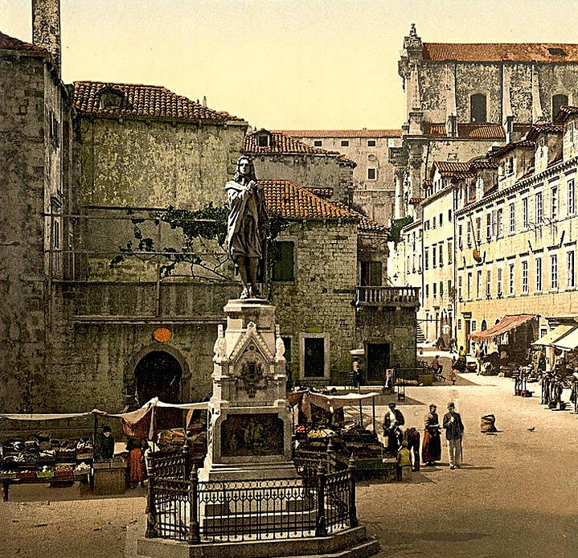
Sl. 1. Gundulićev spomenik na Poljani.
Na dnu postamenta sa svake se strane nalaze četiri brončana reljefa veličine 70x110 cm s različitim prizorima iz Osmana. Prvi reljef „Kraljević Vladislav“ prikazuje šumski krajolik s izlazećim suncem u čijem se središnjem dijelu nalazi konjanik koji nosi krunu (Vladislav, poljski kraljević). S konjanikove lijeve strane nalazi se polugola Viktorija koja pruža u vis lovorov vijenac, dok s desna anđeo puhanjem u trubu najavljuje pobjedu. Podno konjskih kopita leži poraženi Turčin. S obiju strana reljefa nalaze se pali turski vojnici te seljak s djetetom (lijevo).
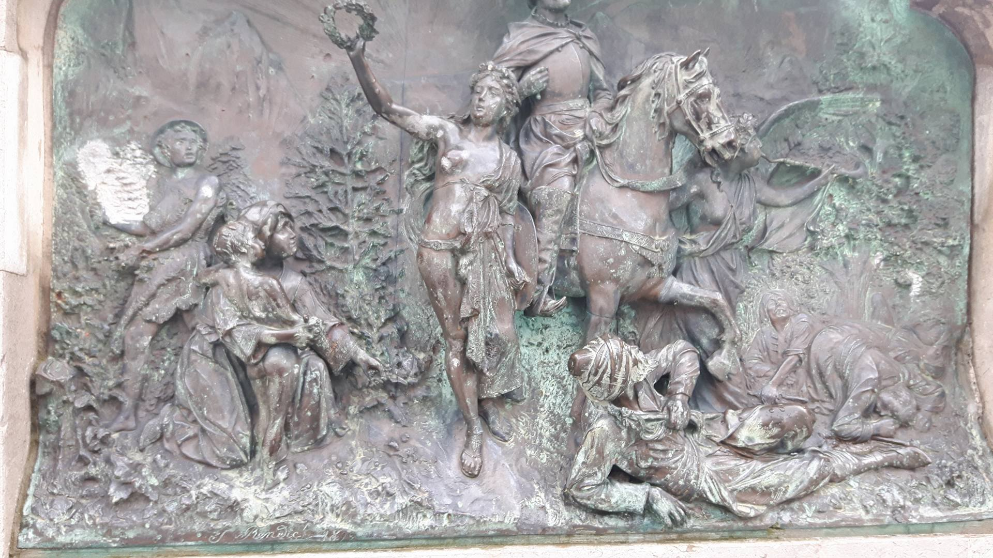
Sl. 2. Detalj s reljefa „Kraljević Vladislav“ (fotografirao I. G.).
U središtu drugog reljefa, „Kizlar-aga otimlje Sunčanicu“, je bradati Turčin koji otima ženski lik (Sunčanicu) s čije se lijeve strane nalazi mladić s mačem koji vodi konja. Na desnoj se strani nalaze troje preplašenih ljudi i jedan starac (Ljubdrag?). Treći reljef „Pustinjak (sv. Vlaho) blagosivlje kršćanske junake“ prikazuje svećenika koji u jednoj ruci drži pastirski štap, a u drugoj drveni križ uperen prema nadirućoj vojsci koja nosi zastavu. Na posljednjem se reljefu, „Slobodi“, nalazi ženski lik koji sjedi na prijestolju poviše kojeg se nalazi grb Dubrovačke Republike – poistovjećujući tako slobodu s dubrovačkom državom. S lijeve i desne strane nalaze se zmaj i krilati lav koji predstavljaju Osmanlije i Mlečane, simbole dviju krajnosti koje se nalaze u opreci s pojmom slobode.

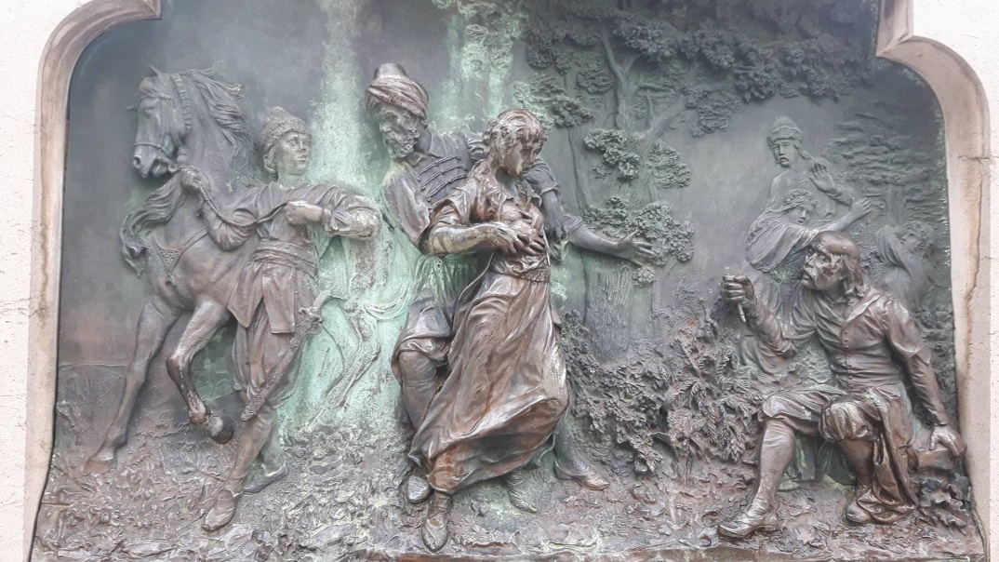

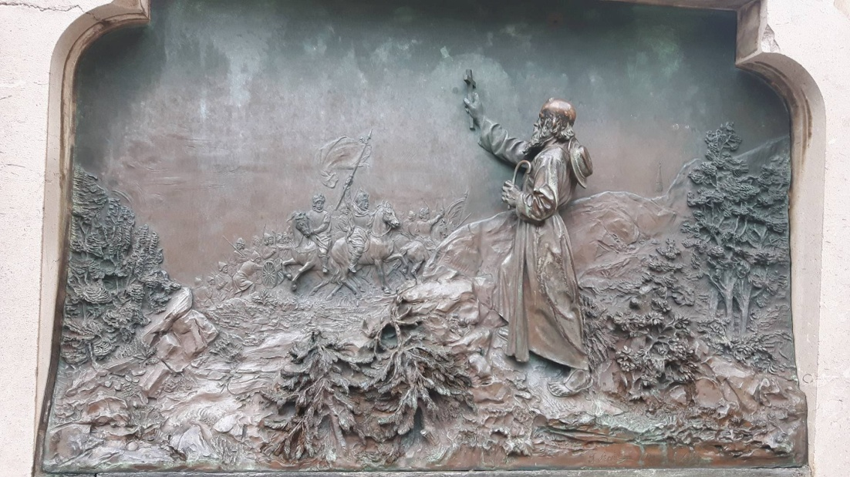
Sl. 3. Reljefi: „Kizlar-aga otimlje Sunčanicu“ te „Pustinjak blagoslivlje kršćanske vojnike (fotografirao I. G.).

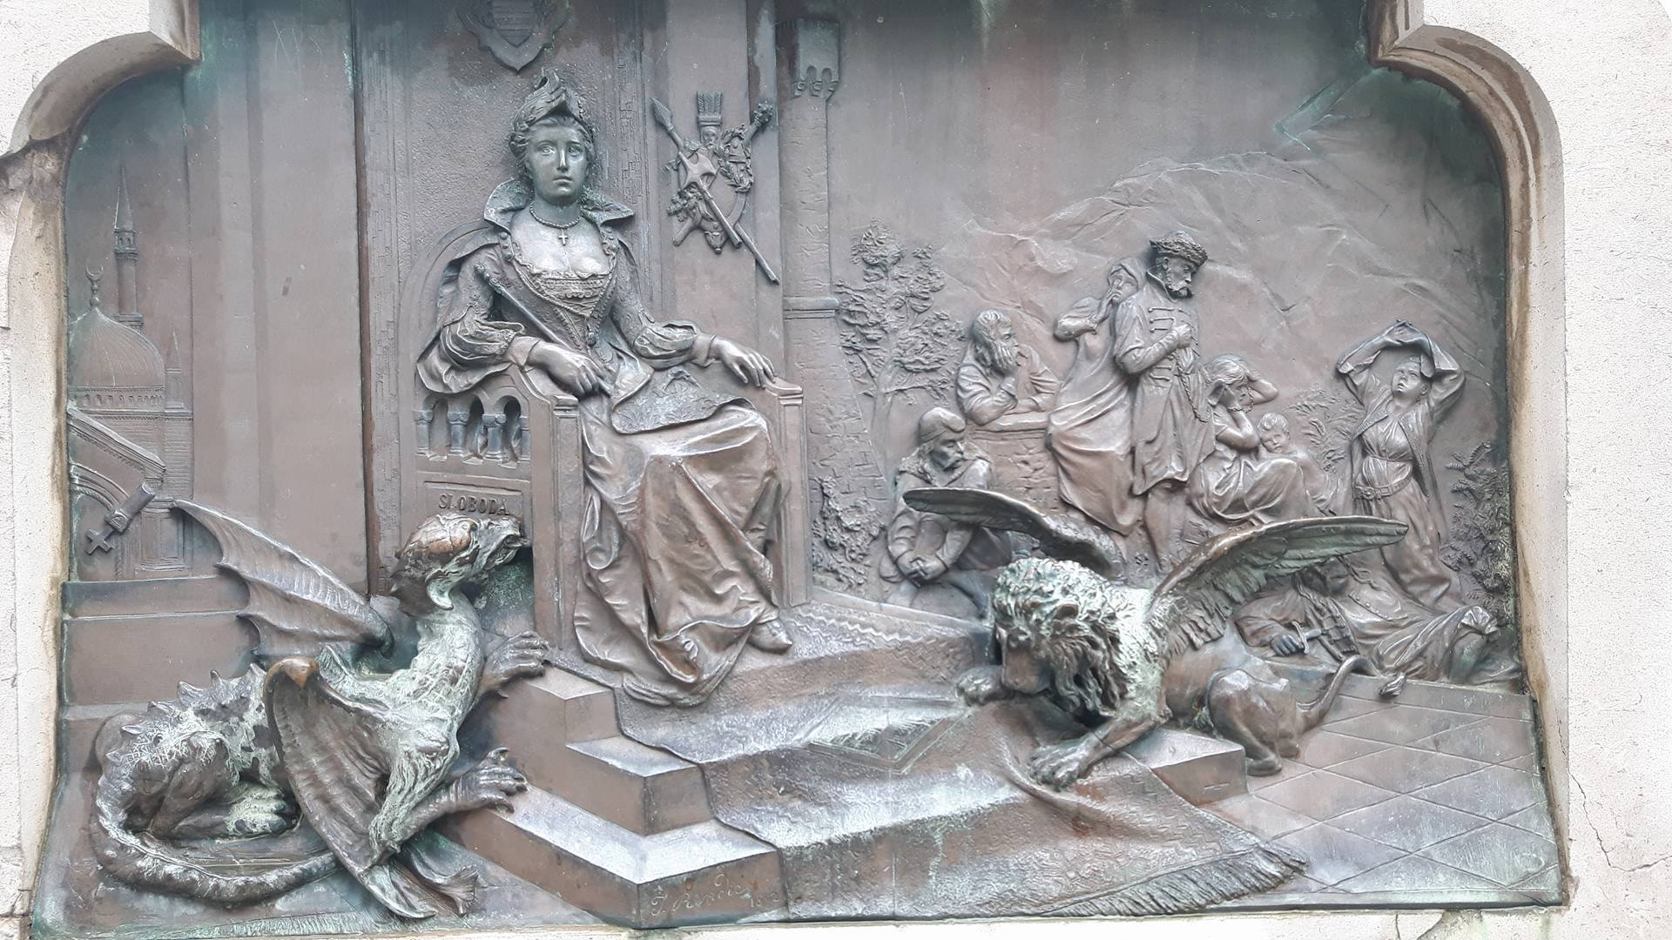
Sl. 4. Reljef „Sloboda“ (fotografirao I. G.).
Kratka analiza Gundulićeva spomenika pokazuje niz specifičnosti koje odudaraju od većine Rendićevih radova. Ponajviše je frapantan izostanak nacionalnih elemenata te potenciranje lokalnog (dubrovačkog) te nadnacionalnog značaja (slavenstva) osobe kojoj se podiže spomenik. Preslikavanje motiva i epizoda iz Osmana (Otmica Sunčanice, kraljević Vladislav, svećenik koji blagosivlje poljsku vojsku) – čiji se tematski fokus kreće unutar okvira slavenstva – autor evocira općeslavenski značaj Gundulićeve osobe. Dubrovačka komponenta ovjekovječena je na četvrtome reljefu kada se Sloboda/Libertas izjednačava s Dubrovačkom Republikom, ali i tipičnoj dubrovačkoj vlastelinskoj odori s perikom na glavi koja se nalazi na kipu postamenta. Izostanak nacionalne komponente vidljiv je i u natpisu na spomeniku koji Gunduliću podiže „narod“ bez određenja što se točno podrazumijeva pod navedenim pojmom (koji narod?).
Nedostatak, ili bolje rečeno zanemarivanje, nacionalnih elemenata bilo je predmetom kritika različitih autora koji su spomeniku umanjivali umjetničku vrijednost. Mirko Šeper tako ističe nedostatak snage i imaginacije da bi se stvorilo jedno monumentalno djelo kakvome je težio Rendić; iako je kip pažljivo rađen u svim detaljima, oni međutim ne tvore funkcionalnu cjelinu, što Šepera navodi na zaključak da „usprkos svoje veličine i svog položaja na Poljani, spomenik ostaje samo mala statueta (...) rađen[a] s puno tehničkog znanja i rutine, s mnogo poleta i zanosa, sa svjesnom idejom i tendencijom, ali nedostaje snage, veličine i monumentalnosti“. Sličnog je razmišljanja i Kečkemet, koji ne negira da je velika pažnja usmjerena na reljefe postamenta, ali su oni prema njegovom mišljenju znatno slabije kvalitete. Bez poznavanja konteksta u kojem djeluje Rendić sasvim je lako autoru i djelu poricati umjetničku vrijednost, međutim, znajući uvjete u kojima je radio – kada se za svaku preinaku ili ideju najprije trebalo tražiti mišljenje Odbora i dalmatinskog namjesništva – ne treba posebno čuditi nedostatak nacionalne komponente. Površno gledano, moglo bi se zaključiti da sam spomenik zrcali ideologiju vladajuće koalicije čija se ideološka veza temeljila upravo na dvama sastavnicama koje potencira Rendićev uradak (dubrovčanstvo – slavenstvo), a čija je interpretacija, pak, ostavljena slobodnoj volji gledatelja.

5.3. Program obilježavanja svečanosti
Prema prvotnome planu, održavanje svečanosti podizanja Gundulićeva spomenika bilo je predviđeno za svibanj. Međutim, zbog Rendićeve bolesti a vjerojatno i neriješenih financijskih pitanja, odlučeno je da se pomakne za lipanj. Radovi na postavljanju spomenika započeli su početkom travnja uz Rendićev nadzor. Sredinom travnja sastalo se Općinsko vijeće koje je odlučilo poduprijeti organizaciju cijele manifestacije sa 6000 fiorina, a krajem mjeseca (26. travnja) Odbor je donio konačnu odluku o datumu održavanja svečanosti: 26., 27. i 28. lipnja. U novinama se čitatelje pozivalo da se svi „kao rodoljubi bez razloga okupe u bratsko kolo“. Načelan sadržaj programa objavljen je u svibnju zajedno s obavijesti svim građanima koji su voljni ugostiti uzvanike da se prijave Odboru. Od 27. svibnja Odbor je započeo sa slanjem pozivnica općinama i društvima, a od građana se tražilo da kuće okite cvijećem, zastavama i različitim ukrasima, dok se za navečer preporučivalo rasvjetljavanje kuća i prodavaonica. U temelje se spomenika u lipnju postavila pergamena s dvojezičnim tekstom (latinicom i ćirilicom) kao podsjetnik budućim generacijama o događaju koji će se održati.
Službeni program obilježavanja Gundulićeve svečanosti u novinama je objavljen tek 24. lipnja, dan prije njena održavanja. On se ovdje u cijelosti prenosi:
U NEDJELJU 25. JUNIJA 1893.
I. Odbor za podignuće Gundulićeva Spomenika (!) pričekuje goste u Gružu dok Dubrovačka gragjanska muzika i Dubrovačka glazba sviraju.
II. U osam sati u večer topovi pucaju s Minčete.
III. Rasvjetljuju se Pile i Konali
IV. Konćerat Dubrovačke gragjanske muzike i Dubrovačke glazbe na Brsaljama.
V. U 9 ½ sati u večer prestava u Bondinom teatru.
U PONEDJELNIK 26. JUNIJA 1893.
I. u četiri sata u jutro Dubrovačka građanska muzika i Dubrovačka glazba obilaze grad i predgragja svirajući a topovi pucaju s Minčete
II. u 6 sati u jutro dočekuju se na Pilama seoski barjaci uz pucanje topova i pušaka i sviranje Dubrovačke gragjanske muzike i Dubrovačke glazbe
III. Svečani ulaz seoskijeh barjaka u Grad uz pucanje topova s Minčete i sviranje grackijeh muzika
IV. u 9 sati pr. p. počinje pjevana misa u Stonoj crkvi (!) a u isto se doba skupljaju vijenci u Općinu
V. U 9 ½ sati svečani se ophod upućuje iz Stone crkve pa preko ulice “izmegju Bačvara”, “crkve Male Braće”, “Place” i “Pred Dvorom” dolazi na Poljanu
VI. Svećano (!) otkriće Spomenika
VII. Polaganje vijenaca
VIII. Po podne izleti pojedinijeh parobroda u okolicu Dubrovačku, posjet moćnika, muzeja, i t. d. Izložba vijenaca spomeniku i narodna kola na Bunićevoj Poljani iza Gospe
IX. U 5 sati po podne odlazak seoskijeh barjaka preko Pila uz sviranje muzika i pucanje topova s Minčete
X. u 8 sati u večer rasvjetljava se grad a muzike sviraju.
U UTORAK 27. JUNIJA 1893.
I. U jutro izletnici pojedinijeh parobroda u okolicu Dubrovačku, posjet grackijeh znamenitosti
II. U podne narodno veselje u Gružu
III. U 8 se sati u večer rasvjetljuje Gruž i okolica

Prilog 1. Program održavanja svečanosti, prijepis iz novina I. G..

VI. Svečano otkriće Spomenika.
a) Govor Odbora Predsjednika.
b) Spuštanje zavjese uz pucanje topova s Minčete;
c) Govor Načelnika (!) koji polaga općinski vijenac.
d) Himna „Gunduliću“; svira „Dubrovačka gragjanska muzika“.
e) Koračnica „Gundulić“ svira „Dubrovačka glazba“.
f) Blagoslov Spomenika.
VII. Polaganje vijenaca istijem redom kako pod brojem V, uz to.
a) Spljecka narodna glazba svira koračnice: „Le père la victoire“.
b) Srpsko pjevačko društvo „Jedinstvo“ pjeva „Sokolovi“ od Topalovića.
c) Korčulanska općinska glazba svira koračnicu: „Oj Banovci“.
d) Zagrebačko društvo „Kolo“ s izaslanicima pjevačkijeh društava „Merkura“, „Sloge“, „Slobode“ i „Zastave“ pjeva: „Himnu Gunduliću“.
e) Općinska Makaranska glazba svira koračnicu: „Pod dvostrukim orlom“.
f) Općinska Viška glazba svira koračnicu „Gundulić“.

Prilog 2. Protokol svečanog otkrića spomenika, prijepis iz novina I. G.

Program svečanosti službeno je trajao tri dana (25., 26. te 27. lipnja 1893.). Formalno je započinjao dočekom gostiju u gruškoj luci uz sviranje Dubrovačke građanske muzike i Dubrovačke glazbe. Navečer je za uzvanike bila organizirana svečana akademija u Bondinome teatru na kojoj su zajedno trebala nastupiti hrvatska i srpska pjevačka društva. Središnji dio svečanosti odvijao se drugi dan (26. lipnja): počinjao je već od četiri sata ujutro sviranjem gradske glazbe uz pucanje topova s Minčete. Oko šest sati pred ulazom u Grad predviđeno je okupljanje seoskih barjaka koji uz puškaranje, pucanje topova i sviranje muzike svečano prolaze Stradunom. U devet sati održava se pjevana misa u stolnoj crkvi, za čijeg se trajanja skupljaju vijenci u zgradi Općine. Po završetku mise organizira se slavljenički ophod kroz ulicu „Između bačvara“, crkvu Male braće, Place/Straduna, Kneževa dvora – odakle se dolazi na Gundulićevu poljanu pred natkriveni spomenik. Izaslanstva zatim redom dolaze pred spomenik gdje se odvija čin svečanog otkrivanja: najprije govor drži predsjednik Odbora za podignuće spomenika (Marinica Giorgi), nakon čega se spušta zavjesa uz pucanje topova. Potom slijedi govor gradonačelnika (Frano Ghetaldi-Gondola) koji polaže općinski vijenac. Za to vrijeme sviraju Dubrovačka glazba i Dubrovačka građanska muzika, poslije čega se blagosivlje spomenik. Slijedi polaganje vijenaca prema zadanome redoslijedu uz naizmjenično sviranje hrvatskih i srpskih pjevačkih društava. Posljednji dan svečanosti, 27. lipnja, rezerviran je za izlete parobrodom u okolicu Dubrovnika, razgledavanje gradskih znamenitosti i muzeja. Za poslijepodne je organizirano „narodno veselje“ u Gružu, gdje se igraju tombola, pučke igre, narodno kolo, pjevaju narodne pjesme, održavaju muzički koncerti, prodaju suveniri i sl. Navečer se gosti ispraćaju uz muzičke koncerte na lađama.
Program održavanja svečanosti sastavio je Odbor za gradnju Gundulićeva spomenika zajedno sa središnjim vlastima, a objavljen je dva dana prije njena početka (u novinama dan prije). Pri realizaciji programa pazilo se da za vrijeme proslave ne dođe do ekscesa. Posebice se vodilo računa o mjestima okupljanja: van službenog programa ona su bila uglavnom onemogućavana. Strogo se pazilo i na govore koje su govornici trebali održati. Njih se uz prethodno znanje vlasti i cenzuru, ako je bilo potrebno, naknadno odobravalo. Za sve te aktivnosti bio je zadužen vladin komesar koji se za to vrijeme nalazio u Dubrovniku. Zanimljivo je uočiti i izostanak srednjoškolskih đaka i studenata na svečanosti. Naime, odlukom Pokrajinskog školskog vijeća samo su učenici pučkih škola dobili otpust od nastave. Štoviše, odabirom 25. lipnja za datum početka obilježavanja svečanosti, automatski se onemogućilo studente u dolasku, budući da su tada još trajala predavanja i ispiti na fakultetima. Razlozi zbog kojih se nastojalo izolirati studentsku i srednjoškolsku populaciju od sudjelovanja ne bi trebali posebice čuditi, ponajviše zbog namjere organizatora da se umanje eventualne trzavice ili fizički sukobi kojima đačka i studentska omladina nije bila nimalo nesklona.
Analiza sadržaja programa svečanosti pokazuje dvije bitne značajke: a) manifestaciji je u užem smislu pridana izrazito lokalna, dubrovačka dimenzija – a u širem smislu (južno)slavenska; b) proslava je izvorno trebala biti nacionalno neobojena, „neutralna“. Namjera organizatora bila je da svaka od nacionalnih sastavnica (hrvatska, srpska) bude ravnomjerno zastupana na nižim razinama, ali integrirana u cjelinu s lokalnom i nadnacionalnom komponentom. Ideja je bila da naglašavanjem „hrvatsko-srpske sloge“ slavenska komponenata proslave još više dođe do izražaja, nipošto da jedna od njih zasjeni svečanost. Time se svjesno pokušala zaobići nacionalna dimenzija. To se najjasnije zrcali u nekoliko primjera:
(1) pjesme koje su izvodila različita pjevačka društva pretežito su bile anacionalnog obilježja. Uglavnom se izvode koračnice, marševi, valceri te dijelovi opera stranih autora (Donizzetti, Strauss, Rossini, Mayerbeer, Verdi i dr.). Dakako, izvode se i djela pojedinih „domaćih“ autora (Šebek, Zajc, Jenko, Čižek, Topalović) koja u znatnoj mjeri nemaju izraziti nacionalni predznak (jugoslavenski, hrvatsko-srpske pjesme) ili su u duhu „hrvatsko-srpske sloge“ integrirane u slavenski element.
(2) vodi se briga da srpska i hrvatska pjevačka društva budu ravnomjerno zastupana: zajedno sudjeluju u zabavi u teatru ali i na obilježavanju svečanosti.
(3) javni prostori, npr. Stradun ili Gundulićeva poljana, okićeni su četirima zastavama: hrvatskom, srpskom, dubrovačkom i carskom.
(4) na svečanoj akademiji u Bondinome teatru cijeli je program temeljen na uzdizanju Gundulića kao dubrovačkog i slavenskog pjesnika, bez iskazivanja nacionalnog elementa (o tome nešto više kasnije, op. I. G.).

6. Rezultati: Gundulićeva proslava u kulturno-historijskome fokusu
Iz analize prethodnog poglavlja indikativno je da je namjera organizatora bila, pored izbjegavanja mogućih tenzija i ekscesa, na općoj razini proslavu lišiti nacionalnog karaktera. Potenciranjem nadnacionalne sastavnice – slavenstva – pokušalo se hrvatstvo i srpstvo povezati u jednu zajedničku kategoriju te tako onemogućiti nacionalno (pre)dimenzioniranje manifestacije. Proslavi je tako izvorno trebao biti pridan lokalni (dubrovački) te nadnacionalni (slavenski) značaj. U skladu s navedenim, Gundulića se predstavljalo kao „velikog dubrovačkog pjesnika“ ali i pjesnika slavenstva općenito. Tu su tendenciju organizatora prepoznali i u Obzoru, koji je rezignirano konstatirao da: „oni, koji su priredili svečanost, ograničili su se što su više mogli na onu stranu slavlja, koju bismo mogli nazvati službenom. Da se izbjegne svako trvenje, jer su pošli od toga da je isticanje hrvatstva strančarenje, dok nije – no patriotizam.“
Naravno, kod organiziranja nekog događanja važno je jasno razlikovati plan od realizacije. U slučaju organizatora Gundulićeve svečanosti, realizacija se u potpunosti razlikovala od prvotno zamišljenoga plana. Sudionici svečanosti odbili su sudjelovati u proslavi onako kako ju je zamislio Odbor. Što se naime dogodilo? Jedan službeni – nacionalno neobojeni – plan proslave postao je svojom suštom suprotnošću: pretvoren je u političku pozornicu na kojoj se odigrao „sukob“ dviju nacionalnih ideologija (srpske i hrvatske), nadmetanje u iskazivanju nacionalnog karaktera Dubrovnika. Kako je službeni program svečanosti bio temeljen na dvama sastavnicama: lokalnoj (dubrovačkoj) i nadnacionalnoj (slavenskoj) – prva se sastavnica (lokalna – dubrovačka) za vrijeme trajanja proslave nastojala nacionalno dimenzionirati, dok se u drugu sastavnicu (slavensku) nije zadiralo. Sada se Gundulića nastojalo prikazati primarno kao srpskog/hrvatskog pjesnika – a tek onda kao pjesnika (južno)slavenstva uopće. Takav ishod situacije nužno „demaskira“ samu svečanost: Gundulić kao pojedinac postaje nebitan, on postaje sredstvo u nacionalno-političkoj legitimaciji dubrovačkih Srbokatolika te pravaša i narodnjaka u koju se upliću gosti koji dolaze sudjelovati u njenome obilježavanju.
Kao rezultat iskazanih tendencija pojavljuje se pitanje kulturnoga konstrukta: pokušaja proizvodnje stvarnosti kroz reprezentacije i praksu. Kako je svaka od „sukobljenih“ strana nastojala iskazati nacionalni karakter Dubrovnika a time i vlastito legitimacijsko uporište, tako se „realnost“ – nacionalna pripadnost Dubrovčana – nastojala prikazati kroz različite oblike reprezentacije te konkretnom praksom:
a) Vizualnom reprezentacijom (odjećom, zastavama, ukrasima)
b) Teatralnim elementima (pjevanjem nacionalno intoniranih pjesama, nadvikivanjima)
c) tekstualnom reprezentacijom (pjesmama, novinskim člancima, pamfletima)
d) konkretnom praksom – spontanim okupljanjima i političkim skupovima

6.1. Vizualna reprezentacija
Za vrijeme trajanja programa svečanosti hrvatska i srpska strana pokušale su različitim vidovima vizualne reprezentacije iskazati dubrovački nacionalni identitet: (1) dekoriranjem javnog prostora i kuća; (2) dijeljenjem različitih ukrasnih predmeta izrađenih u „nacionalnim bojama“; (3) „ukrašavanjem“ vijenaca koje se postavljalo pred spomenik.
Odbor za gradnju spomenika, kao što je već i prije spomenuto, nakon proglasa o održavanju svečanosti objavio je molbu sugrađanima da svoje kuće prikladno urede „zavjesama, zastavama i cvijećem i ostalim uresima“, pri čemu se od uzvanika očekivalo da će „svakome svoje rodoljublje nadahnuti ponašanje u toj zgodi“. Ova neodređenost po pitanju dekoriranja kuća shvaćena je sasvim selektivno, tako da je njihov vanjski izgled reflektirao vlasnikovu nacionalno-političku orijentaciju. Kuće i grad stoga su bili svečano ukrašeni. Ulice su bile očišćene, a na zidove su se lijepili različiti plakati, pjesme te pozdravi dubrovačke mladeži – pisani na ćirilici i latinici. Središnja mjesta održavanja manifestacije (gradska luka, Stradun, Knežev dvor, stolna crkva, Gundulićeva poljana), posebno su bila dekorirana. Na Stradunu i Gundulićevoj poljani postavljene su četiri zastave (hrvatska, srpska, dubrovačka i carska), a na Orlandovome stupu i zastava sv. Vlaha. Velika pažnja pridana je uređivanju zgrade Dubrovačke općine (pred koju su prema protokolu gosti trebali prolaziti) s čijeg se balkona, dekoriranog ukrasnim sagovima, pružao pogled na ulicu Pred dvorom, gdje su također bile postavljene zastave.
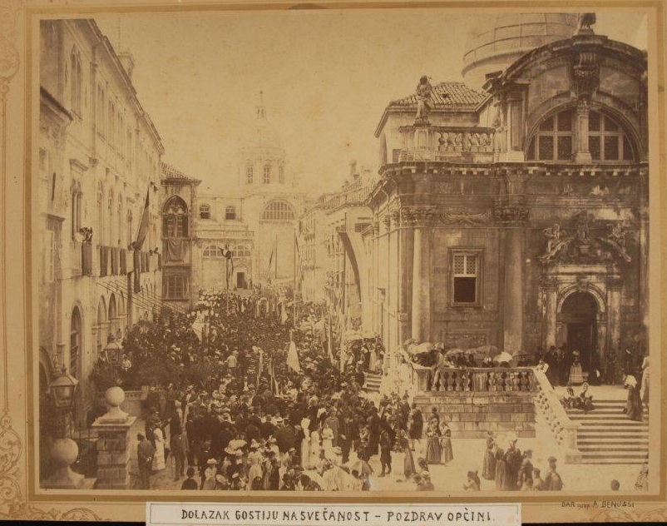
Sl. 5. Okupljanje sudionika pred zgradom Općine.
Zgrade obiju čitaonica (hrvatske i srpske) također su istakle vlastite zastave. Na Gundulićevoj poljani postolja zastava koje su se ondje nalazile bila su ukrašena cvijećem i staklenim balonima [slika 6], a ondje je bila postavljena i posebna plinska rasvjeta: dva bijela stupa izrađena u obliku svijećnjaka s mnoštvom lampiona čiji se broj sužavao prema vrhu [slika 6]. Prostor oko spomenika za vrijeme trajanja službenog programa bio je opasan bijelom ogradom, koja je po završetku središnjeg dijela (otkrivanja spomenika) uklonjena [slika 7]. Preko puta Gundulićeva spomenika, na uglu Ulice između bačvara i Gundulićeve poljane, balkon Mavnerijeve kuće – na kojemu su se okupili pojedini gosti koji su imali direktan pogled na svečanost – bio je opasan širokim bijelim platnom [slika 8]. Balkoni i prozori kuća uz i na Poljani bili su ukrašeni cvijećem, girlandama i malim svjećicama, a s prozora su se vješali sagovi ili zastave, koje se isto tako moglo postaviti na prozor. Dakako postavljene zastave bile su u srpskim, hrvatskim ili carskim crno-žutim bojama. Pojedinci koji su željeli istaknuti duh slavenstva i hrvatsko-srpsku slogu, na svoje su kuće poput „poglavice Odbora“ Marinice Giorgija istakli obje zastave (i hrvatsku i srpsku). Kuće i prodavaonice navečer su se prema planu trebale rasvijetliti.
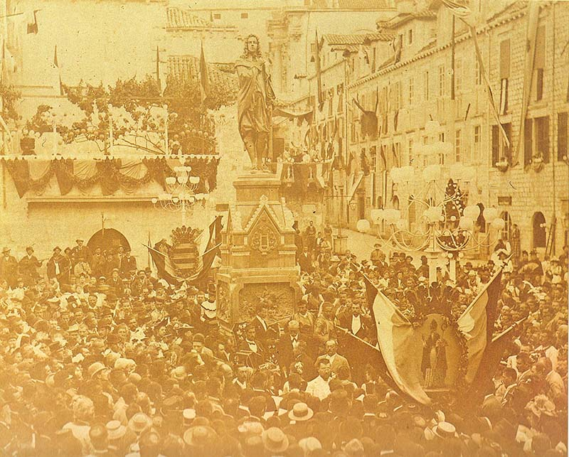
Sl. 6. Otkrivanje spomenika.
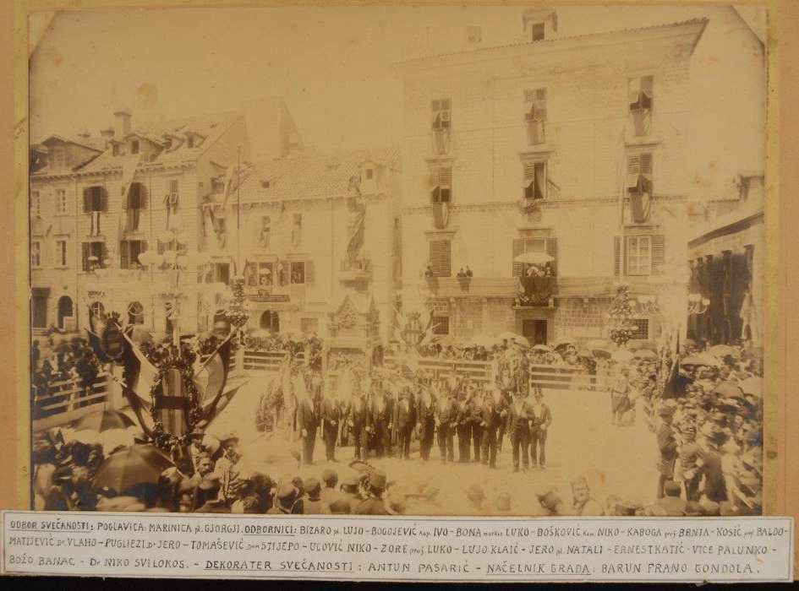
Sl. 7. Grupna fotografija članova Odbora za podignuće Gundulićeva spomenika s dubrovačkim gradonačelnikom Franjom Ghetaldi-Gondolom i „dekoraterom svečanosti“ Antunom Pasarićem.
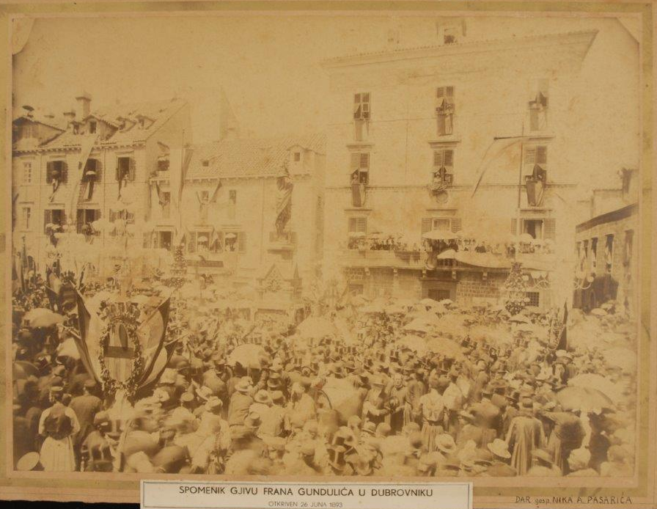
Sl. 8. Svečanost otkrivanja spomenika.
Osim dekoracije eksterijera javnih prostora i zgrada, svi sudionici manifestacije svoj su nacionalni identitet iskazivali nošenjem različitih ukrasa te zastava za vrijeme proslave. Sudionici su tako nosili ukrasne vrpce u bojama hrvatske ili srpske trobojnice te kokarde i barjake. Neki su uzvanici, poput Višanki, nosili crvene kape s hrvatskim motivima i natpisom: „Živjela Hrvatska!“ Stanovništvo dubrovačkog zaleđa u Grad je došlo u narodnoj nošnji noseći hrvatske vrpce i barjake. Sudionici svečanosti su, među ostalim, nabavljali i različite privjeske („kolajne“) kovane samo za ovu prigodu. U fundusu dubrovačkog Kulturno-povijesnog muzeja sačuvana je jedna takva „kolajna“ [slika 9], djelomično sačuvana. S jedne se strane „kolajne“ nalazi slika Gundulićeva poprsja ispod kojeg su smještene i dvije grančice lovora, dok se s druge nalazi natpis opasan lovorovim grančicama s obje strane: “na dan 26. junia 1893. Hrvati sakupljeni pred svečano odkrivenim spomenikom slavnog svog pjesnika“. Na ušici medalje nalazi se vrpca u bojama hrvatske trobojnice [slika 9]. Zanimljivo je pri tome uočiti brojnost upravo hrvatskih elemenata vizualne reprezentacije, list Dubrovnik općenito donosi vrlo malo podataka o ovome aspektu proslave u odnosu na Crvenu Hrvatsku – međutim ovakav bi zaključak valjalo isto tako uzeti cum grano salis, upravo zbog korištenja novina kao izvora, koji općenito događaje interpretiraju u skladu s vlastitim ideološkim nazorima.
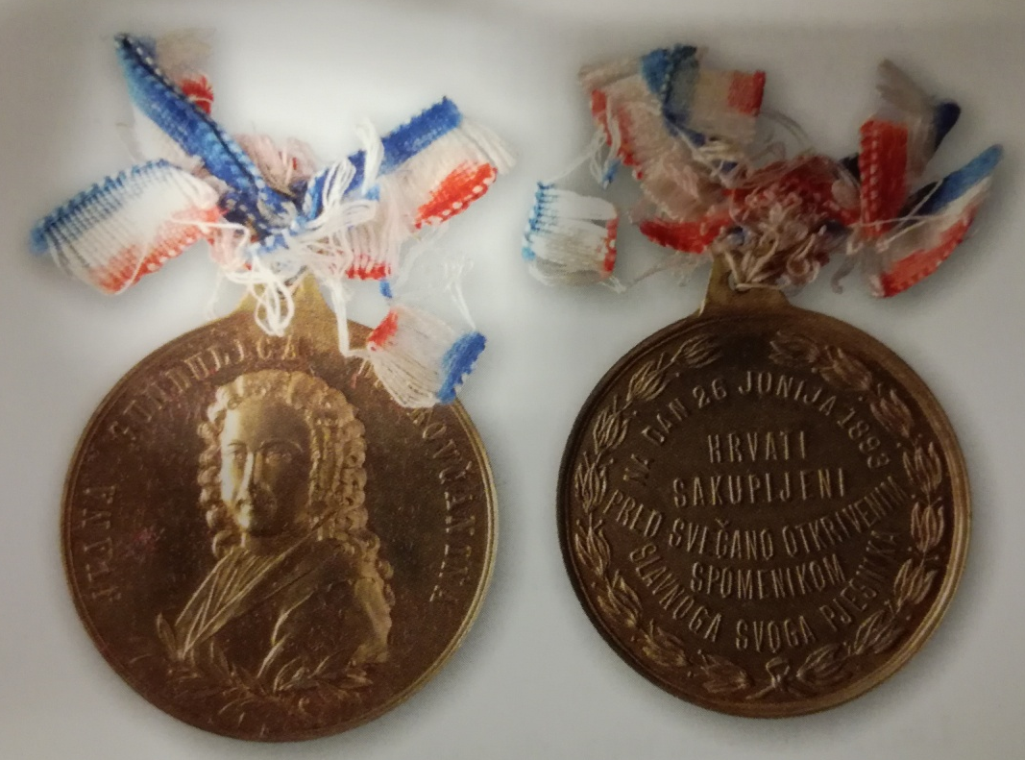

Sl. 9. Posebno izrađen privjesak, djelomično očuvan, s naglašenim nacionalnim motivima.

Nacionalni element manifestirao se i u izgledu vijenaca koji su postavljani pred spomenik. Ukupno ih je odaslano 127, izrađenih od različitih vrsta materijala (zlato, srebro, lovor). Svaki od vijenaca imao je na sebi hrvatske ili srpske motive (vrpce/trake), a poneki i zataknute zastave [slika 10]. Natpis na vijencima odražavao je spomenutu nacionalnu komponentu proslave: odaje se počast Gunduliću kao hrvatskome/srpskome pjesniku. Jedino su se organizatori (Odbor, gradske vlasti) pridržavali odrednica zadanog programa pa su Gundulića veličali kao dubrovačkog i slavenskog pjesnika. Od svih vijenaca najveću je pažnju izazvao češki, koji je izradila Maruša Neureutterova. Vijenac je bio napravljen od razglednica koje su potpisali istaknuti češki umjetnici, intelektualci i studenti, a u čijem se središtu nalazilo bijelo polje preko kojeg je presvučena crvena vrpca koja je predstavljala češku zastavu. Na njemu se nalazio i natpis: „prvnimu hrvátskému Pevci Narodni Svobody Maruša Pavla Neureutterová Zlata Praha 18 červen 1893 Dubrovnik“. Ostale vijence odaslale su mnogobrojne općine, uvaženi gosti proslave (dalmatinski namjesnik David von Rhonfeld, srpski kralj Aleksandar Obrenović, general Heyrowsky) te institucije (Matica hrvatska, Matica dalmatinska, JAZU i dr.). Među uzvanicima su se nalazili mnogobrojni dalmatinski, hrvatski i srpski političari i intelektualci. Najpoznatiji među njima bili su: Đuro Vojnović (predsjednik Dalmatinskog sabora), Miho Klaić, Josip Frank, Milan Amruš i Eugen Kumičić sa suprugama, Franjo Rački, Tadija Smičiklas, Ksaver Šandor Gjalski, barun Jovan Živković, pjesnik Jovan Sundečić, Sava Bjelanović, Vjekoslav Spinčić, Matko Mandić, Juraj Biankini, Ante Trumbić, August Harambašić i dr.
Sl. 10. Detalj preuzet iz slike br. 6.

6.2. Teatralni elementi
Implementacija raznorodnih teatralnih elemenata u službi nacionalno-političkog dimenzioniranja proslave manifestirala se na primjerima: a) pjevanja nacionalno intoniranih pjesama u opreci sa službenim planom i programom te b) dovikivanjima i poklicima za vrijeme otkrivanja spomenika.
Svečana akademija organizirana u središnjem gradskom kazalištu – Bondinome teatru – u čast Gundulićeva „lika i djela“, održavala se prvog i drugog dana proslave. Već prvog dana svečanosti, navečer, nedugo po dolasku gostiju u Dubrovnik, ondje se odigrao prvi čin zamišljenog „nacionalno-političkog teatra“ u režiji Hrvata iz Banske Hrvatske („Hrvata-Banovaca“). Svečana akademija, kao što je bilo propisano programom, naglasak je stavila na Gundulićev život i stvaralaštvo u dubrovačkome i slavenskome kontekstu – u koji je pak u duhu „bratimske sloge dvaju naroda“ integriran hrvatski i srpski nacionalni element. To se najbolje vidi u kazališnome programu, kojeg ovdje prenosimo.
1. “Prolog” govori g. prof. L. Zore
2. “Ranjeni Crnogorac” živa slika po glasovitome umotvoru J. Čermaka
3. Zbor “u Boj” – “Poputnice kola” Pjeva Zagrebačko Pjevačko Društvo (!) sa izaslanicima pjevačkijeh društava Merkur, Sloga, Sloboda i Zastava pod upravom gosp. Arnolda
4. “Sijelo kod Dubrovačkog kneza na koncu XVIII. vijeka”. Živa slika.
5. Zbor “Bogovi silni” Jenko; “Brankovo kolo” Marinković, pjeva Srpsko pjevačko društvo jedinstvo pod upravom gosp. Kadije
6. “Gundulićev san”. Pjesma u prozi; dramatska pojava u 1 činu sa živijem slikama. Sjenu Gundulića posvetio Dubrovčanin [Ivo Vojnović op. I. G.]; Žive slike prikazuju: a) “Slavlje Vladislava Poljskoga”, po bas-reliefu Ivana Rendića; b) “Gundulićeva Apotheoza”
Medju pojedinijem komadima programa, orhestar diletanata, pod upravom gospodina G. Mayera, izvršiće slijedeće (!): 1. Marš; 2. Ouverture iz oper. Raimond od Thomas; 3.Faschingskinder Walzer Ziehrer; 4. Fantasie Concertante za klarinet iz oper. Lucrezia Borgia – Donizzetti; 5. Popourri iz operete Eine Nacht in Venedig od J. Strauss

Prilog 3. Program svečane akademije u Bondinome teatru (imena istakao I. G.)

Program kazališne svečanosti započinjao je prologom o životu i djelu Ivana Gundulića te njegovoj važnosti za slavenstvo uopće. Prolog je održao prof. Luko Zore, fokusirajući se pretežito na Gundulićevu književnu djelatnost koju sam autor vidi kao „narodnu ideju zaogrnutu talijanskom romantikom“. Stavljajući Gundulića uz bok antičkim i renesansnim pjesnicima – poput Vergilija, Ariosta i Tassa – Zore neizravno preko Gundulićeve osobe tehnikom pars pro toto izjednačava imaginarnu „(južno)slavensku“ književnost sa (zapadno)europskom. Nadgrađujući prethodnu misao autor nastavlja relativizirati europsku književnost u opreci sa slavenskom, ističući da je „lako drugim velikim nacijama da sviju gnijezdo geniju, ali da iz sitna grumena iskoči ovaki lav, to je veoma dično po naš Dubrovnik osobito, a po cijeli jug slovinski u opće“. Iz Zorina prologa proizlazila je i implicitna kritika suvremenih političkih zbivanja u Dubrovniku: govornik govor završava nadom da će Gundulićev primjer sugrađane „potaknuti na nov rad, udahnuti potomcima ponos prijašnjeg veličanstva, da mi epigonci starog Dubrovnika, srčano se prenemo i preporodimo na korist našega grada, i opće nam mile domovine, (...) šireći blagoslovljenu slogu i bratimljsku ljubav u zavagjenu narodu“.
Nakon Zorina prologa uslijedila je kraća predstava „Ranjeni Crnogorac“, nakon koje je trebalo nastupiti hrvatsko pjevačko društvo Kolo s predstavnicima pjevačkih društava Merkur, Zastava, Sloboda i Sloga izvedbom pjesama U boj! te Poputnice Kola. Poslije muzičke izvedbe Kola na redu je bila predstava Sijelo kod Dubrovačkog kneza na koncu XVIII. vijeka te pjesma u prozi Gundulićev san koja se također izvodila kao predstava. U intermezzu je trebalo nastupiti srpsko pjevačko društvo Jedinstvo izvođenjem Bogova silnih (Davorin Jenko) te Brankova kola.
Predočeni program pokazuje da su Kolo i Jedinstvo trebali nastupiti svaka s po dvije pjesme koje je Odbor prethodno odobrio uz suglasnost središnjih vlasti. Prethodno spomenuto ravnovjesje slavensko-dubrovačke komponente koja je bila integrirana s nacionalnom (hrvatskom/srpskom) najvjernije ilustrira odabir skladbi za izvođenje: od dviju skladbi s obiju strana namijenjenih izvođenju samo je jedna, doduše u znatno odmjerenijem tonu, iskazivala nacionalni element (U Boj!/Bogovi silni) dok je druga bila sasvim oprečnog karaktera (Poputnice Kola/ Brankovo kolo). Zajčeva skladba U Boj! koja u maniri nacionalnog patosa sigetski boj simplificira na manihejski odnos dobra i zla ovjekovječenog u borbi „naroda“ protiv „dušmanima“, zajedno s Jenkovim imaginarnim silnim bogovima koji Srbe trebaju nagraditi domom i „gromom u tesnoj borbi“ – lako se mogu uklopiti u dubrovačko/slavenski kontekst programa o kojemu u prologu vješto progovara Zore: slavenske borbe za opstojnost na kulturnome i „nacionalnome“ polju (riječ dom i boj/borba središnji su motivi obiju pjesama).
Ovakav savršen balans u kojemu je nacionalni element bio vješto inkorporiran u dominantan slavensko/dubrovački narativ što su ga proklamirali organizatori, vrlo je brzo doveden u pitanje, zbog čega je došlo i do prvog incidenta. Za njega su bili zaslužni Hrvati iz Banske Hrvatske koji su poremetili programsku „ravnotežu“: predstavnici Kola su mimo dozvoljenih dviju otpjevali još tri pjesme izrazitog nacionalnog naboja. Najprije su otpjevali Šenoinu pjesmu Živila Hrvatska (Glasna Jasna) [prilog 4], a zatim su Jenkovom Adrijanskom morju [prilog 5] kojeg su također opjevali izmijenili par stihova da bi odgovarali „duhu hrvatstva“.
Glasna, jasna od pameti,
Preko dola, preko gora,
Hrvatska nam pjesma leti,
Sve do našeg sinjeg mora,
Čas je meka, čas ko grom,
Vječna jeka za naš dom.
Hajde poj, hajde poj,
Brate moj, brate moj!
Nek se slože grla bratska, živila Hrvatska,
Nek se slože grla bratska,
Živila, živila, živila Hrvatska!
Živila, živila, živila Hrvatska!
Hrvatskom se opet ori,
Pjesma naših velikana,
U njoj vječnom vatrom gori,
Slava Zrinskih-Frankopana.
Čas je meka, čas ko grom,
Vječna jeka za naš dom.
Hajde poj, hajde poj,
Brate moj, brate moj!
Prilog 4. Stihovi pjesme Živila Hrvatska.

Buči, buči, more adrijansko!
Nekdaj bilo si slovanskom, morje adrijansko!
Buči, buči, more adrijansko!
Negda bilo bit ćeš hrvatsko, morje adrijansko!
Prilog 5. Izmjena Jenkovih stihova (istaknuo I. G.).

Nakon treće otpjevane pjesme (Ustaj rode!) u teatru je došlo do komešanja, dernjave i dovikivanja, zbog čega su intervenirale središnje vlasti (vjerojatno vladin komesar) te su predstavnici Kola bili ukoreni. Sljedeći dan Kolo na svečanoj akademiji nije nastupilo.
Drugi incident odigrao se na središnjem događanju: otkrivanju Rendićeva spomenika. Pred spomenikom su se okupila sva pjevačka društva i uzvanici, a ondje su govore prožete u duhu programa iskazanog u Zorinom Prologu održali predsjednik Odbora Marinica Giorgi i načelnik Frano Ghetaldi-Gondola. Nakon govora slijedilo je blagosivljanje spomenika i postavljanje vijenaca popraćenima sviranjem muzike. Okupljeno mnoštvo tada je stalo izvikivati nacionalno intonirane pokliče, gotovo pa se natječući među sobom tko će više i bolje naglasiti pjesnikovu „nacionalnu pripadnost“. Među pokličima koje je svjetina upućivala bili su sljedeći: „Slava, slava, srpskom pjesniku Ivanu Frana Gundulića“, „Slava srpskom pjesniku Gjivu Franu Gunduliću“, „Slava našem srpskom pjesniku Ivanu Franu Gunduliću“, „Slava hrvatskom pjesniku Gunduliću“, „Živjeli Strossmayer i Starčević“ i dr. Naravno, zapis o pokličima koji su se izvikivali svakako je ovisio i o konzultiranim novinama koje događaje često prikazivali iz vlastitog ideološkog gledišta.

6. 3. Konkretna praksa: spontana okupljanja i politički skupovi
Po završetku formalnog okvira proslave tenzije koje su postupno rasle među sudionicima i gostima su kulminirale. Obje strane ubrzo prekidaju sa zajedničkim aktivnostima te se nacionalno grupiraju: na odabranim lokacijama odvijaju se okupljanja koja prate „politički“ skupovi nacionalnog usmjerenja u kojima prevladava vehementna retorika i antagoniziranje suprotne strane. Izdvojit ćemo nekoliko primjera:
(1) Drugog dana svečanosti, poslije otkrivanja spomenika, u podnevnim satima grupa Srba ponovno je otišla na Gundulićevu poljanu predvođena pjesnikom Jovanom Sundečićem, barunom Jovanom Živkovićem, Miloradom Medakovićem, trgovcem Ćukom i dr. Srpsko pjevačko društvo pred Gundulićevim je spomenikom otpjevalo jednu pjesmu, a barun Jovan Živković pokušao je održati govor koji je međutim intervencijom vladina komesara prekinut, a okupljanje je raspušteno.
Istog su se dana navečer Hrvati okupili u gostionici Lacroma. Ondje su održali pravi politički skup na kojemu su prisustvovali Frano Supilo, Milan Amruš, Pero Čingrija, Rafo Pucić, Ante Trumbić, Josip Tavčar, Josip Frank, Vjekoslav Spinčić, Juraj Biankini, August Harambašić te Salamon Mandolfo. Budući da je vani puhalo, gosti su se morali sklonili s terase u podrum. Od svih prisutnih, prvi je Josip Tavčar, zastupnik Matice slovenske, održao govor. Govoreći na slovenskome, među ostalim je izjavio da bi se Slovenci trebali „pretopiti u Hrvate, nikad u Nijemce“ te da Slovenci moraju raditi po programu Stranke prave. Nakon njega za riječ se javio Josip Frank, koji je navodno izrekao da: „Hrvati nisu došli u Dubrovnik samo da se poklone hrvatskome pjesniku Gunduliću, nego i da uzmu u posjed Dubrovnik za ideju hrvatstva“. U općem zanosu koji je nastao, govornika su uzdigli na ramena i nosili. Sljedeći se za riječ javio Supilo koji se nadovezao na Franka, rekavši da je „Dubrovnik za hrvatstvo osvojen“ što se vidjelo na proslavi, a vidjet će se i u nadolazećim izborima. Nakon njega za riječ se javio predstavnik Hrvata u Bosni, Vladimir Šešelj, koji je odgovorio da je i Bosna i Hercegovina osvojena za hrvatstvo. Frank mu je pokušao replicirati, međutim, intervencijom vladina komesara zabranjeno mu je dalje odgovarati.
(2) Zadnji dan održavanja svečanosti, 27. lipnja, pojedini gosti su iskoristili za obilježavanje srpskog blagdana Vidovdana, koji se tradicionalno slavi 28. lipnja. U dubrovačkoj pravoslavnoj crkvi Svete Blagovijesti 27. lipnja održana je svečana liturgija za pale kosovske junake i za pokoj duši Ivana Gundulića. Misu je koncelebrirao episkop Gerasim Petranović, a liturgiju pjevalo Beogradsko srpsko pjevačko društvo. Istog je dana Srpsko pjevačko društvo Jedinstvo posjetilo grob svoga dobrotvora Boža Boškovića, a nakon otpjevane Vječnaja pamjat na grob su položili vijenac. U podnevnim satima Srbi odlaze na grob Meda Pucića kod crkve sv. Mihajla u Lapadu te ondje održavaju politički skup. Nakon polaganja cvijeća i pjevanja Večnaja pamjat govor drži bokeljski predstavnik Vladimir Trojanović. U teatralnome nastupu Trojanović je kleknuo i poljubio Pucićev grob te izjavio da je „ovaj žarki poljubac, poljubac cijelog srpstva“. Potom je na grobu položio zakletvu: „zaklinjem se da ćemo slijediti tvoje stope, da ćemo čuvati Tvoj i naš srpski grad kao i ovi tvoj grob da ga dušman ne otme dokle i jednog Srbina usteče“. Nakon što je Trojanović ponovno poljubio grob sudionici su uzviknuli „slava srpskom pjesniku Medu Puciću“. Predsjednik Dalmatinskog sabora Đuro Vojnović potom se svim prisutnima zahvalio u ime Pucićeve obitelji. Govor je zatim, uz nevoljko dopuštenje vladina komesara, održao i Vlaho Matijević.
(3) Tog istog dana, 27. lipnja, brodovi iz dubrovačke luke navečer su krenuli presresti goste koji su sudjelovali na središnjem činu obilježavanja svečanosti, nakon kojeg su se uputili na izlet u Boku kotorsku. Ponovno je, izgleda, kod pozdravljanja povratnika prevladavalo nacionalno načelo: Hrvati su „svoje“ pozdravili pjevanjem Lijepe naše, Glasne Jasne te vatrometom – dok su Srbi na javljanja dubrovačkih Srba reagirali pjevanjem pjesama Vesela je Srbadija i Rado ide Srbin u vojnike uz vatromet.

6. 4. Tekstualna reprezentacija
Posljednji reprezentacijski segment koji će se ovdje razmotriti jest tekstualni. On je u stvaranju utiska nacionalnog dimenzioniranja proslave kod uzvanika igrao sasvim jednaku važnost kao vizualni i teatralni elementi, a manifestirao se objavom pjesama, knjižica, feljtona, pamfleta te različitih novinskih članaka.
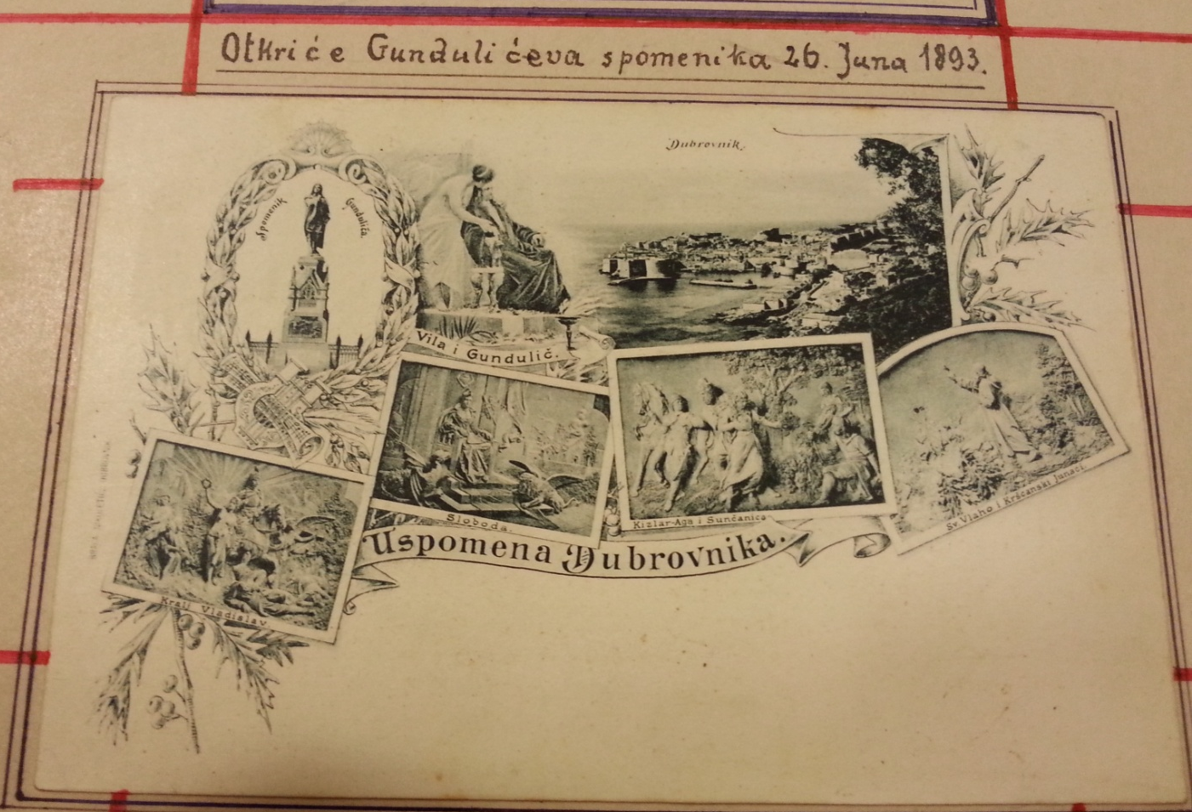
Sl. 11. Svečana razglednica nastala povodom otkrića spomenika (fotografirao I. G.).
Tekstualni element se osim na primjeru novinskih članaka, manifestirao i objavom brojnih pjesmama prigodnica, pamfleta, feljtona, razglednica – protkanih nacionalnim duhom. Zanimljiva je pri tom usporedba pjesama koje se objavljuju u Dubrovniku i Crvenoj Hrvatskoj. Pjesme koje se objavljuju u Dubrovniku nisu bile pretežitog nacionalnog usmjerenja. U najviše slučajeva autori su pozivali na slavensko zajedništvo i „izmirenje“ zavađene braće, pri čemu se Gundulićev spomenik predstavljao ne samo kao simbol pjesnika slavenske slobode, već i kao mjesto pomirenja i rađanja nove slavenske uzajamnosti. Naravno, poneke su pjesme bile pisane vrlo rezigniranim tonom, poput pjesme plemića Nikše Gradija koji s općom konsterniranošću na talijanskome jeziku citira 16. pjevanje Odiseje („u našemu domu imamo svu silu dušmana“). Lamentirajući nad prijašnjim vremenima te kritizirajući sadašnje stanje („puk mu sve dušmanske dara glodje“), Gradi ipak ostavlja nadu za moguće bolje sutra („a kroz suze provire nada“). Miho Knego, župski načelnik, alegorijom o tamnim oblacima i oluji koja bjesni, kontrastira svanuće novog dana (Gundulićeva proslava) kada će se zavađene strane zajedno okupiti i crpsti vodu s istog vrela slobode koje će biti i vrelo jugoslavenstva. Tri pjesme pisane na latinskome, talijanskome i engleskome – a koje prenosi Dubrovnik – također su na tragu prethodnog narativa. Nepoznati autor pjesme pisane na latinskome jeziku o Dubrovniku govori kao o slavenskoj Ateni („Slava Atene“), dok Gundulića, kojeg se uspoređuje s istaknutim grčkim vojskovođama Miltijadom i Temistoklom, naziva najosobitijim pjesnikom slavenskih naroda. Pjesma velečasnog Johna Miljana Gundulića svrstava ravno uz bok Miltonu, Danteu i Byronu, kojih zemlja nije bila vrijedna u odnosu na slavu koju uživaju u nebeskoj sferi. Velečasni Miljan za kraj poziva Ruse i Slavene svih vjeroispovijesti da poslušaju Gundulićeve riječi – da shvate vlastitu narodnu predestiniranost.
Pjesme objavljene u Crvenoj Hrvatskoj, pisane u davorijskoj maniri, uglavnom su protkane nacionalnim elementom. Među poznatim autorima koji ondje objavljuju svoje pjesme i feljtone su August Harambašić, Rikard Kalinić Jeretov te Marija Kumičić. Ne treba previše isticati koliko je Harambašićeva pjesma protkana isticanjem hrvatstva, kako Dubrovnika, tako i Gundulića, no ono što posebice iznenađuje su ratoborni stihovi Antuna Crespija koji pomalo odudaraju od većine. Naime, iako iz njih snažno izbija hrvatski nacionalni identitet, i dalje se ističe slavenski okvir kao i percepcija Srba kao braće (dva brata jednog naroda). Autor potpisan inicijalima NZ, naglašava da su se svi Slaveni okupili oko spomenika da braća ponovno stupe u bratsko kolo, od kojeg će „dušman čekat sud“, završavajući stih proricanjem svanuća križa na sv. Sofiji u Carigradu. Drugi autor (BGM) govori o sporu Srba i Hrvata nad Gundulićevom ostavštinom ističući „da bi Srbi posrbiti šćeli kad bi Hrbat popustio smjeli“, što se neće dogoditi jer Hrvat ne da, zaključivši misao tvrdnjom „jedan narod je al dva su brata, Gundulić je dika od Hrvata“. Jedan feljton naslovljen „Nakon povratka iz Dubrovnika“ napisala je Marija Kumičić, pod pseudonimom Enjuškina, koji je međutim krivo datiran (10. jula 1793.!). Dvije pjesme o Gunduliću i Dubrovniku napisao je i pjesnik Rikard Katalinić Jeretov, uglavnom prateći obrazac pisanja prethodnih autora. Pjesma Antuna Crespija odiše davorijskim elementima, ponegdje i prelazeći navedene okvire. Pjesnik je povukao analogiju sukoba Rusa i Poljaka sa Srbima i Hrvatima, zaključujući da je „bolje iskren rat nego trula sloboda“, što je za njega osnovni preduvjet daljnjeg mira i buduće sloge među dvama braćom.
Što se tiče novina, gotovo je nemoguće popratiti i analizirati mnoštvo članaka čiji je broj nakon završetka proslave naglo porastao. U jednima se prenose dojmovi vezanih uz svečanost, dok drugi naglašavaju različite incidente koji su se dogodili, često optužujući suprotnu stranu da ih je izazvala. U takvoj situaciji, kada se novinari obiju strana međusobno optužuju, bez pružanja čitatelju ikakvih relevantnih dokaza, teško je donijeti bilo kakav valjan sud o ovoj problematici. Ovdje ćemo, stoga, ukratko iznijeti teme o kojima se raspravljalo nakon svečanosti – bez ikakvog iluzornog pokušaja razmršavanja „slučajeva“ koji će se ovdje prezentirati.
(1) Broj sudionika Gundulićeve svečanosti danima je bio glavna tema oko koje su se obje strane sporile. Svaka je nastojala sebi pridati zasluge za mobiliziranje „velikog broja“ gostiju, pri čemu je važnim bilo istaknuti njihovo nacionalno podrijetlo kao dokaz nacionalnog dimenzioniranja proslave. U takvoj situaciji broj sudionika se, neovisno o „taboru“, eksponencijalno uvećavao. Dubrovnik je isprva navodio brojku od 2000 Srba koji su došli u Dubrovnik, da bi ona potom u sljedećem broju novina misteriozno porasla na 3000. Crvena Hrvatska, pak, govorila je o 2000 sudionika, od kojih su podjednako bili zastupljeni i Hrvati i Srbi. Za razliku od tvrdnji lokalnih listova, podatci o broju gostiju izneseni u Obzoru isuviše premašuju razine realnosti i logike: prvo se iznosi procjena o 20 000 ljudi koji će sudjelovati u programu obilježavanja svečanosti – da bi u kasnijem broju autor članka konstatirao da se u Dubrovniku „Hrvate moglo brojit na desetke tisuća, dok je Srba bilo jedva pet stotina“.
(2) Drugi bitan fokus novinskih članaka bili su izgredi koji su se odvijali za i nakon održavanja proslave. Kao i u prethodnome slučaju, hrvatska i srpska strana su se međusobno optuživale za izazivanje brojnih izgreda koji su se dogodili. Time su zapravo čitatelju dali jedan sasvim drugi uvid u cijeli aspekt svečanosti. Naime, za vrijeme njenog trajanja, novinski izvještaji vrlo su opsežni i detaljni – minuciozno opisujući baš svaki segment proslave (tko je što nosio; tko je pohodio Grad; citiranje govora itd). Zanimljivo je da se prve informacije o sukobima i razmiricama među gostima javljaju tek tjedan dana nakon završetka svečanosti, čime se prvotni novinski konstrukt o idilično održanoj proslavi uvelike gubi.
Prvi su s iznošenjem optužbi započeli iz Crvene Hrvatske. Najprije su se žestoko obrušili na Bokeljane zbog navodnih provokacije i izazivanja nereda. U tom kontekstu nepoznati autor piše o incidentu koji je umalo rezultiralo fizičkim sukobom: navodno je do Bokeljana došla vijest od jednog Srbina da su im Hrvati pretukli braću, na što se masa trgnula uzevši čibuke u ruke s namjerom da uzvrate istom mjerom. Revnošću paštrovičkog načelnika, koji je ispitao cijelu situaciju i ustanovio da se radi o lažnoj dojavi, ima se zahvaliti što nije došlo do većeg incidenta. Obračun s Bokeljanima ide toliko daleko da ih se u novinama optuživalo da su bili plaćeni za dolazak u Dubrovnik. Tvrdi se da su svi dobili po pet fiorina te da su „blagovali beogradskim bonima“. Štoviše, optužuje ih se i da nisu platili smještaj za vrijeme boravka te da su neki navodno i pobjegli. U tom suludom „pobrojavanju“ krimena jedne strane, navodi se i niz verbalnih sukoba, incidenata: poput onog u krčmi na Konalu gdje su Srbi opkolili goste, nakon čega je morala intervenirati žandarmerija – a sve s ciljem ocrnjivanja suprotne strane. Za očekivati je da ni ona druga strana nije ostala ravnodušna na iznesene optužbe. Odgovor Dubrovnika bio je primjeren tonu Crvene Hrvatske. Autor članaka u Dubrovniku minuciozno pobrojava različite verbalne delikte, a posebice se fokusira na Frankov govor u gostionici Lacroma – kao krunski dokaz o dvoličnosti Hrvata i njihovoj namjeri da proslavu intencionalno pokvare prouzrokovavši time mnogobrojne sukobe. Na optužbe o „beogradskim bonima“ koji su navodno kolali Gradom, uzvraća se istom mjerom: splitske se goste naziva „putnicima od pet forinti tour-retuor i spavanje“ – a pojedine dubrovačke općine u zaleđu optužuje se za pronevjeru sredstava iz vlastitih blagajni (kupnja zastavi, kokardi, vrpci) da bi se „lažno“ prikazao njihov hrvatski identitet. Dubrovnik se potom čitatelju predstavlja kao branitelj časti Bokeljana, te pokušava opovrgnuti niz tvrdnji iznesenih u Crvenoj Hrvatskoj na njihov račun, često pretjerujući i oponašajući pravaški diskurs – uzvraćajući Crvenoj Hrvatskoj jednakom mjerom. Dalmatinskog političara Jurja Biankinija se tako optužilo da je doveo „20 mostarskih mlinara, kalfi i postolara obučenih u srpsko narodno odijelo s hrvatskom trobojnicom“.
(3) Politički skup srpskih političara na grobu Meda Pucića izazvao je različite reakcije. Dok je u Dubrovniku on svesrdno pozdravljen, Crvena Hrvatska i Obzor naširoko su kritizirale ponašanje tamošnjih dalmatinskih i srpskih političara, a u polemiku se u konačnici preko Dubrovnika uključio i sam podban Živković. Ono što je posebno uznemirilo pravaške i narodnjačke izvjestitelje bila je zahvala koju je predsjednik dalmatinskog sabora Đuro Vojnović izrekao u ime obitelji Pucić. Crvena Hrvatska vrlo brzo je objavila pismo Pucićeve obitelji, u kojemu se žali zbog Vojnovićeve izjave, ističući kako Pucić nikada nije bio protiv aneksije i Hrvata te da bi se zdušno, da je živ, usprotivio Vojnovićevim riječima. To je natjeralo Dubrovnik da preispita napisano, stoga u sljedećem broju barun Živković, pišući u nešto umjerenijem tonu, govori da je namjera sudionika bila samo odati počast Puciću kao velikome pjesniku – ovoga puta napominjući da je zahvala izrečena u ime jednog od Medovih rođaka.

7. Zaključci
Sva kompleksnost bavljenja problematikom nacionalnih odnosa na hrvatskome prostoru kasnog 19. stoljeća najjasnije se mogla uočiti na primjeru svečanosti podizanja Gundulićeva spomenika 1893., koju smo u radu nastojali dosljedno objasniti, doduše uz nešto drugačiji historiografski pristupu od uobičajenoga. Istraživački fokus nije bio usmjeren na detaljno opisivanje samih događaja, već na načine i metode kojima su se služile obje promatrane strane – dubrovački pravaši/narodnjaci te Srbi-katolici – koje su nastojale proslavu posvećenu velikome baroknome pjesniku prikazati kao svečanost odavanja počasti nacionalnome prvaku. Sam Gundulić kao povijesna ličnost postao je predmet sporenja obiju strana, objekt koji je zadobio isključivo utilitarnu funkciju u nacionalno-političkoj konstrukciji lokalnih i regionalnih političara – s ciljem da se u širem smislu preko njegovo osobe narodu pruži „krunski dokaz“ o pripadnosti Dubrovnika srpstvu ili hrvatstvu. Imajući na umu posljedice koje bi otvoreno naglašavanje Gundulićeva „srpstva“ u službenome programu proslave moglo izazvati među masama, predstavnici lokalne srpsko-autonomaške vlasti, službeni dio programa temeljili su na lokalnoj i nadnacionalnoj komponenti osobe kojoj se odaje počast. Gundulića – a preko njega u Dubrovnik – nastojalo se prikazati kao velikog dubrovačkog i slavenskog pjesnika. Dok je proslava „ostajala“ u granicama zacrtanima programom proslave, organizatori svečanosti nisu se trebali previše bojati njenog nacionalnog dimenzioniranja. Međutim, jednom kada se ta ravnoteža narušila, galvaniziranje već postojećih antagonizama bilo je neizbježno. Hrvatski i srpski nacionalni elementi su, doduše, prema programu bili zastupljeni na nižoj razini, s ciljem da se potenciranjem hrvatsko-srpske sloge još više istakne (samo)proklamirana slavenska komponenta, nipošto da jedna od njih – ili hrvatska ili srpska – zasjeni cijelu svečanost. Iz šestog poglavlja ovoga rada vidljivo je koliko su organizatori bili u krivu: proslava je ipak poprimila nacionalnu dimenziju, prouzrokovavši, dapače i uvećavši, sukobe ne samo lokalnih političara već i gostiju koji su došli prisustvovati manifestaciji. U tom trenutku svaka od suprotstavljenih strana vješto je iskoristila – ili pokušala iskoristiti – događanja u političke svrhe, koja su dodatno povećala tenzije među sudionicima. Neki od instrumenata kojima se to pokušalo postići, u ovome se radu nastojalo dosljedno obraditi: od vizualnog izgleda gostiju, novinskih članaka i tiskanih pjesma, aproprijacije različitih teatralnih elemenata do održavanja manjih političkih skupova. Kada se potonji elementi na kojima smo bazirali ovo istraživanje analiziraju i usporede, uz sve mogućnosti i ograničenja koja nam pružaju korišteni izvori – može se zaključiti da je za vrijeme trajanja proslave ipak dominirao hrvatski nacionalni identitet koji su sudionici u velikom broju isticali. Na ovome su mjestu čitatelj nužno može postaviti i pitanje koji su bili konkretni rezultati takvog nacionalnog dimenzioniranja proslave? Na prvi pogled snažan antagonizam baziran na nacionalnome ključu nastavio se i dalje. On je za Dubrovnik, međutim, na dulje staze naznačio i nešto pozitivno, što se odrazilo i na cijeli hrvatski povijesni prostor, a čemu se do sada u historiografiji nije posvećivala dovoljna pažnja: sukob koji je u Dubrovniku doveo do vrhunca hrvatsko-srpskih konflikata utjecao je na kreatore ideje politike „Novoga kursa“ – koja će u hrvatski politički život unijeti na velika vrata elemente realne politike, kao opreku apstraktnoj državno-pravnoj politici prijašnjih generacija. Ne treba smetnuti s uma da su oba tvorca potonje politike, Trumbić i Supilo, osobno prisustvovali i sudjelovali u događanjima vezanima uz Gundulićevu svečanost, gdje su se direktno mogli uvjeriti do kojih razina zaoštravanje hrvatsko-srpskih antagonizama može dovesti. Ovaj rad imao je upravo za cilj da se preko lokalne problematike, s jedne mikrorazine, pokuša dati doprinos nacionalnoj povijesti, ponajviše istraživanju nacionalnih odnosa. O čitatelju je da u konačnici prosudi do koje je mjere to autoru pošlo za rukom.

8. Zahvale

Na ovome bih se mjestu posebno želio zahvaliti svome mentoru prof. dr. sc. Damiru Agičiću na poticaju i sugestijama koje su mi uvelike pomogle u razvoju rada i bez čijeg pomnog iščitavanja i usmjeravanja on vjerojatno ne bi bio dovršen.

9. Popis izvora i literature

a) literatura
- Agičić, Damir. Tajna politika Srbije u XIX. stoljeću. Zagreb: AGM, 1994.
- Banac, Ivo. Vjersko “pravilo” i dubrovačka iznimka: geneza dubrovačkog kruga “Srba katolika”. Dubrovnik 1-2 (1990): 179- 210.
- Bersa, Josip. Dubrovačke slike i prilike. Zagreb: Matica hrvatska, 1941.
- Burke, Peter. Što je kulturalna povijest? Zagreb: Izdanja Antibarbarus, 2006.
- Cetnarowicz, Antoni. Narodni preporod u Dalmaciji. Zagreb: Srednja Europa, 2006.
- Ćosić, Stjepan. Dubrovnik nakon pada Republike (1808. – 1848.). Dubrovnik: Zavod za povijesne znanosti HAZU, 1999.
- Enciklopedija likovnih umjetnost sv. 4. s. v. Ivan Rendić.
- Gamulin, Grgo. Hrvatsko kiparstvo XIX. i XX. stoljeća. Zagreb: Naprijed, 1999.
- Gross, Mirjana. „Hrvatska politika velikoaustrijskog kruga oko prijestolonasljednika Franje Ferdinanda. Časopis za suvremenu povijest 2 (1970): 9 – 73.
- Hrvatska enciklopedija s. v. Ivan Rendić; Luko Zore
- Lasić, Božo, Dino Lokas. Dubrovačke medalje i plakete: otisak vremena. Dubrovnik: Dubrovački muzeji, 2016.
- Mortigjija, Tijas. „Političko značenje otkrića Gundulićeva spomenika“. U Gundulićev zbornik: o 350-godišnjici rođenja i 300. godišnjici smrti, ur. Blaž Jurišić, 117-122. Zagreb: Matica hrvatska, 1938.
- Novak, Grga. Prošlost Dalmacije. Svezak 2. Split: Marjan tisak, 2004.
- Očak, Jelena. Antun Mihanović. Zagreb: Nakladni zavod Globus, 1998.
- Perić, Ivo. Kako je u Dubrovniku 1887. obilježena stogodišnjica Boškovićeve smrti. Dubrovnik 1-2 (1987): 266-269.
- ________. „Proslava otkrića Gundulićeva spomenika u Dubrovniku“. Forum 4-6 (1993): 391-405.
- ________. Dubrovačke teme XIX. st. Zagreb: Matica hrvatska, 1997.
- ________. Mladi Supilo. Zagreb: Školska knjiga, 1996.
- ________. „Međustranačke političke borbe u Dubrovniku za prevlast u općinskom vijeću (1890. – 1899.)“, Anali Zavoda za povijesne znanosti HAZU u Dubrovniku 42 (2004): 212 – 213.
- Rajčić, Tihomir. „Srpski nacionalni pokret u Dalmaciji u XIX. stoljeću“, Radovi zavoda za povijesne znanosti HAZU u Zadru 47 (2005): 341-361.
- Stančić, Nikša. „Hrvatstvo, srpstvo, jugoslavensto u Dalmaciji u vrijeme narodnog preporoda“. Časopis za suvremenu povijest 2 (1970): 229-238.
- Šeper, Mirko. „Rendićev spomenik Gunduliću“. U Gundulićev zbornik: o 350-godišnjici rođenja i 300. godišnjici smrti, ur. Blaž Jurišić, 126-127. Zagreb: Matica hrvatska, 1938.
- Šidak, Jaroslav et al. Povijest hrvatskog naroda: g. 1860-1914. Zagreb: Školska knjiga, 1968.
- Tomašek, Andrija. Lijepa Naša. Pripovijest o hrvatskoj himni. Zagreb: Muzički informativni centar koncertne direkcije, 1990.
- Tolja, Nikola. Dubrovački Srbi katolici. Istine i Zablude. Dubrovnik: vlast. nakl., 2011.
- Trogrlić, Marko i Nevio Šetić. Dalmacija i Istra u 19. stoljeću. Zagreb: Denona, 2015.
- Vrandečić, Josip. Dalmatinski autonomistički pokret u XIX. st. Zagreb: Dom i svijet, 2002.
- Vidak, Luko. „ Iz stoljetne borbe Dubrovnika za veze sa zaleđem“, u: Berićev zbornik, ur. Vjekoslav Cvitanović, 307-318. Dubrovnik: Društvo prijatelja dubrovačke starine, 1960.
b) mrežne stranice
- http://glasgrada.hr/nadena-povelja-u-temeljima-gundulicevog-spomenika/ (posjet 2. 5. 2017.)
- http://www.dubrovnik-travel.net/wp-content/uploads/2014/04/dubrovnik-gunduliceva1900s.jpg (posjet 22. 7. 2017.)
- https://www.sanu.ac.rs/Biblioteka/Plakat.pdf (posjet 22. 7. 2017.)

c) izvori
- OBZOR (1. siječnja. – 1. listopada 1893.)
- CRVENA HRVATSKA (1. siječnja – 1. listopada. 1893.)
- DUBROVNIK (1. siječnja – 1. listopada 1893.)
- Dubrovački muzeji, DUM KPM: D-1220, D-1220-1, D-1220-2, D-1220-3
- HR-DADU-93-Općina Dubrovnik – Dubrovnik (1815-1918)-Spisi o otkriću Spomenika J. F. Gundulića-nesređena građa
- HR-DADU-93-Općina Dubrovnik – Dubrovnik (1815-1918)-Brzojavi prilikom otkrića Gundulićeva spomenika 1893-nesređena građa

10. Sažetak na hrvatskom jeziku
Ivan Grkeš
Trodnevna proslava obilježavanja 300-godišnjice Gundulićeva rođenja u Dubrovniku 1893. godine: prilog proučavanju povijesti kasnog 19. st. na dubrovačkome području

Problematika nacionalno-političkih odnosa na hrvatskome povijesnom području s krajem 19. stoljeća – po uzoru na tadašnje europske trendove – postaje krajnje kompleksna, a prati ju izvjesna razine dinamizacije političkog života i zaoštravanje nacionalnih antagonizama. Ti se trendovi, s jedne strane globalni, u ovome radu pokušavaju prikazati na mikrorazini: istraživanjem lokalne povijesti. Svečanost podizanja spomenika velikom dubrovačkom baroknom pjesniku, Ivanu Gunduliću, protekla je u znaku antagonizama i konflikata između dviju nacionalno-koncepcijskih ideologija, hrvatske i srpske, za vrijeme održavanja svečanosti. Iako je izvorno Gundulićeva svečanost pjesniku trebala odati počast naglašavajući lokalni (dubrovački) i općeslavenski značaj njegove osobe, ideološki nazori sudionika ipak su nadvladali organizaciju proslave. Kulturna manifestacije završila je u znaku nacionalnog dimenzioniranja: sudionici proslave nastojali su različitim sredstvima naglasiti upravo njenu nacionalnu komponentu, bila ona hrvatska ili srpska. Sam Gundulić i manifestacija kao takva iskorištena je u svrhe iskazivanja nacionalne pripadnosti Dubrovnika i njegova stanovništva. Rad se fokusirao upravo na spomenuta sredstva kojima su se koristili sudionici nastojeći postići nacionalno dimenzioniranje proslave: vizualnom i tekstualnom reprezentacijom, aproprijacijom teatralnih elemenata i održavanjem političkih skupova.
Ključne riječi: Gundulić, srbokatolicizam, Dubrovnik, nacionalizam

11. Summary
Ivan Grkeš
A three-day celebration of the 300th anniversary of Gundulić's birth in Dubrovnik in 1893: a contribution to the research of the history of The Dubrovnik area in the late 19th century.
By the end of the 19th century, the issue of national and political relations in the Croatian lands – following the European pattern of the time – had become more complex, accompanied by a certain level of political dynamization and by the intensification of national antagonisms. Those patterns, which are, on the one hand, global, will be presented and discussed on a micro level in this paper, meaning that they are to be dissected by conducting research into the local history. The ceremony of the erection of a monument to Dubrovnik's great baroque poet Ivan Gundulić had passed, marked by antagonisms and conflicts between two national and conceptual ideologies, the Croatian and Serbian one. Originally, this ceremony was supposed to be held in Gundulić's awe, with the sole purpose of bestowing honor upon the poet by bringing his local and Slavic identity to the fore. But despite that, the ideological views of the participants had managed to prevail. This cultural event ended with them leaving a mark of national dimensioning. Its participants intended to stress the national component of the event by using various means in order to achieve their goal, no matter whether the component in question was the Croatian or Serbian one. Both Gundulić and the ceremony were used as a means of the national affiliation of Dubrovnik and its people. This paper focuses on the aforementioned instruments which the participants used in order to give a certain national dimension to the celebration and these are the following: visual and textual representations, the appropriation of theatrical elements and holding of political rallies.
Keywords: Gundulić, Serb-Catholicism, Dubrovnik, nationalism

12. Životopis

Ivan Grkeš rodio se u Dubrovniku 12. 6. 1994. godine, gdje je završio osnovnu i srednju (Biskupijska klasična gimnazija Ruđera Boškovića s pravom javnosti) školu. Akademske godine 2013/2014. upisao je jednopredmetni preddiplomski studij povijesti na Filozofskome fakultetu, a od akademske godine 2017/2018. uz diplomski studij povijesti (modul Moderna i suvremena povijest) upisuje i paralelni diplomski studij etnologije i kulturne antropologije te informacijskih znanosti (smjer arhivistika). Član je uredništva časopisa studenata povijesti Pro tempore, a 2016. godine sudjelovao je na Petome kongresu hrvatskih povjesničara u Zadru (tema: „Narodnost će nas pohriščaniti i nanijeti stotinu drugih belaja“. Glagoljanje u Dalmaciji u drugoj polovini 19. st.).

Proslavi 300. obljetnice Gundulićeva rođenja najviše su pažnje pridali povjesničari Tijas Mortigjija [„Političko značenje otkrića Gundulićeva spomenika“, u : Gundulićev zbornik: o 350-godišnjici rodjenja i 300. godišnjici smrti, ur. Blaž Jurišić (Zagreb: Matica hrvatska, 1938.), 117-122] te Ivo Perić [„Proslava otkrića Gundulićeva spomenika u Dubrovniku“, Forum 4-6 (1993): 391-405; identičan članak objavljen je i u Perićevoj knjizi: Dubrovačke teme XIX. st. (Zagreb: Matica hrvatska, 1997.)]. Oba autora temi su pristupila s političkog aspekta, promatrajući ju prije svega kao „nacionalni“ sukob Srba i Hrvata, povezujući ga s vlastitom sadašnjošću (1938/1993.), zbog čega su ocjene pojedinih političkih aktera ili pokreta vrednovane isključivo nacionalnim uzusima. Zanimljivo je isto tako naglasiti da iako, kvantitativno gledano, Mortigjija ne donosi tako detaljan izvještaj o samome događaju kao Perić – već daje samo osnovne crte – temi pokušava pristupiti problemski: iako ju i dalje percipira prvenstveno kao nacionalni sukob, u teorijskome pristupu poziva se na Delisle Burnsa i Johna Deweya (pragmatizam), ističući važnost praktičnog pristupa historije – da se vodi kriterijima relevantnosti teme za sadašnjost pri čemu naglašava da to ne znači i izostanak najbitnijeg djela historiografskog zanata, kritike. Ivo Perić, pak, cijeli događaj gleda iz pozicije „svjedoka vremena“ te u djelovanju Srba-katolika vidi genezu zbivanjima iz 90-ih godina 20. st. Kod oba je autora, međutim, izostala kulturološka komponenta kojoj je isto tako potrebno pridati pažnju.
Peter Burke, Što je kulturalna povijest?, preveo Zdravko Židovec (Zagreb: Izdanja Antibarbarus, 2006.), 85.
U bilješkama ćemo ju skraćeno citirati: CH.
Glasilo dubrovačkih Srba-katolika koje je izlazilo od 1891-1914. (urednik Stevo Vrčević). List je poznat po žestokim polemikama koje je vodio s pravaškom Crvenom Hrvatskom, ustrajno promičući srpsku nacionalnu ideju.
Iako se pojedini elementi dalmatinske nacionalno-političke problematike preslikavaju na mikrorazinu dubrovačkog područja (autonomaštvo; pravaštvo i narodnjaštvo), valja naglasiti da oni pod utjecajem lokalne sredine dobivaju sasvim novu kvalitetu: npr. dubrovački će autonomaši, u odnosu na dalmatinske, jasnije naglašavati lokalni dubrovački identitet a ne regionalni (dalmatinski). Takvi odnosi proizlaze iz historijskog razvoja, Dubrovnik nikada nije ni mogao razviti osjećaj šire regionalne – dalmatinske – pripadnosti, budući da nikada nije ni bio dijelom Dalmacije.
Srbokatolicizam kao fenomen koji je vezan isključivo uz dubrovačko područje može se naći u različitim sintezama dalmatinske povijesti 19. stoljeća, među ostalim u: Marko Trogrlić i Nevio Šetić, Dalmacija i Istra u 19. stoljeću (Zagreb: Leykam international, 2015.); Antoni Cetnarowicz, Narodni preporod u Dalmaciji (Zagreb: Srednja Europa, 2006.); Grga Novak, Prošlost Dalmacije, sv. 2. (Split: Marjan tisak, 2004.).
Na sličan je način ilirski identitet trebao povezati u cjelinu dijelove hrvatskih zemalja potenciranjem jezičnog elementa. Naravno, i u Srbiji je slična koncepcija koju su zagovarali Karadžić i njegov krug naišla na otpor crkvenih krugova koji su i dalje srpstvo vezivali uz vjersku odrednicu.
Suvremena lingvistička ostvarenja toga vremena predstavljaju radovi Šafaříka i Kollára koji na južnoslavenskome području sve štokavce kategoriziraju kao govornike srpskog jezika. Tu je dakako snažan utjecaj u političkome smislu imao Czartoryski koji je Srbiju vidio kao „Pijemonta Južnih Slavena“, što je djelomično prihvatio i Garašanin (dakako u modificiranoj verziji). Ne treba zaboraviti ni utjecaj Evstahija Mihajloviča („Horvati, koi su jednokrvna i rođena naša braća, Ilirima se nazyvati nemogu. I stoga i literatura naša neka srbrsko ime nosti. Nevelim, da s obščenarodnym imenem ovym Srb naša različita predelna imena izgubimo; mi ćemo zato ostati Dalmatincy, Horvati, Iliri) [u: Ivo Banac, „Vjersko 'pravilo' i dubrovačka iznimka: geneza dubrovačkog kruga 'Srba katolika' “, Dubrovnik 1-2 (1990): 84]. O ovome fenomu, vezano za prvu polovicu stoljeća, pisao je i S. Ćosić [Stjepan Ćosić, Dubrovnik nakon pada Republike (Dubrovnik: Zavod za povijesne znanosti HAZU), 325-336].
Okretanje Srbiji kao političkome središtu južnoslavenstva rezultat je pada političkog utjecaja Banske Hrvatske (zamjetno već i nakon 1848.) poslije sklapanja Nagodbe, čime je de facto formalizirana teritorijalna odjelitost hrvatskih zemalja, što prati i uspon regionalnih pokreta u Dalmaciji, poput autonomaštva, koji nagrizaju već postojeće „labave veze“ dvaju zemalja. Osim toga, razlog gledanju na Srbiju kao Pijemonta južnog slavenstva valja tražiti i u konkretnom političkom odnosu snaga: Srbija je Berlinskim kongresom 1878. izborila samostalnost. Dakako, i dalmatinski politički kontekst svakako je morao utjecati na jačanje srbokatolicizma: 1879. na razini Dalmacije dolazi do izdvajanja srpskog nacionalnog pokreta iz dalmatinskog narodnjaštva („Bukovička izdaja“). Tomu je pridonio i nejednak razvoj srpskog i hrvatskog nacionalnog pokreta u Dalmaciji [više u: Nikša Stančić, „Hrvatstvo, srpstvo i jugoslavenstvo u Dalmaciji u vrijeme narodnog preporoda, Časopis za suvremenu povijest 2 (1970): 229 – 238; Tihomir Rajčić, „Srpski nacionalni pokret u Dalmaciji u XIX. stoljeću“, Radovi Zavoda za povijesne znanosti HAZU u Zadru 47 (2005): 341-361]. Naravno, ne treba zanemariti ni desetljetni utjecaj „tajne“ (vanjske) politike koju je Srbija vodila u prvoj polovici 19. st. o čemu je pisao Damir Agičić [Više u: Damir Agičić, Tajna politika Srbije u XIX. stoljeću (Zagreb: AGM, 1994.)].
Perić za dubrovačke Srbe i Srpsku stranke kaže da su iskazivali šovinizam i zagovarali velikosrpsku političku misao; Srpsku stranku proglašava novim protivnikom narodnjaka nakon autonomaša, dok jugoslavenstvo doživljava kao krinku pod kojom se nalazilo velikosrpstvo: „(...) ne uspjevši nametnuti ni to pod svoje jugoslavenstvo (...) ti su dubrovački 'jugoslaveni' napokon otkrili svoje pravo velikosrpsko lice: pozivali su se na Vuka Karadžića, koji je, želeći Veliku Srbiju, tvrdio da su svi južnoslavenski štokavci – Srbi“ (Perić, Dubrovačke teme, 173). Mortigjija pak odnos Srba i Hrvata promatra s darvinističke pozicije borbe u kojima najjači opstaju, uz manihejski prikaz odnosa „dobra“ i „zla“: Crvenu Hrvatsku naziva preporodnim i defenzivnim listom – dok srpski list Dubrovnik naziva ofenzivnim i iredentističkim (Mortigjija, Političko značenje otkrića spomenika, 118).
Za sada još nema studije koja bi se konkretno bavila dubrovačkim autonomaštvom kao lokalno-regionalnom inačicom izvornog autonomaštva. Mnogi su se autori dubrovačkim autonomaštvom bavili sasvim uzgredno - promatrajući ga iz perspektive dubrovačkih narodnjaka i pravaša, pri čemu su nesvjesno i sami u ocjeni tog pokreta preuzeli dominantni narativ. Perić primjerice u Dubrovačkim temama XIX. stoljeća autonomaštvo izjednačava s talijanaštvom, ističući da se „Autonomaška (talijanska) stranka zalagala za Veliku Italiju“ predstavljajući ju uz bok ideji Velike Srbije (Perić, Dubrovačke teme, 174).
Dalmatinski autonomistički pokret heterogen je prema nekoliko kriterija: a) socijalnome (plemstvo, građanstvo, činovništvo); b) ideološkome (liberalni radikali; konzervativci; umjereni) te c) odnosu prema nacionalnome pitanju (Talijani; Dalmatinci; Slavo-Dalmatinci). Pokret također nije bio centraliziran, politička energija se vječito trošila na sukob dvaju središta: Splita i Zadra, zbog ekonomskih ali i nacionalno-ideoloških razloga (Vrandečić, Dalmatinski autonomistički pokret, 129).
Na izborima za Reichsrat 1911. narodnjačkome kandidatu suprotstavio se autonomaški kandidat Božo Banac. Više u: Nikola Tolja, Dubrovački Srbi katolici. Istine i zablude (Dubrovnik: vlast. Nakl., 2011.), 232.
Što se tiče analize ideološke komponente dubrovačkog autonomističkog pokreta, ona je u Vrandečića i Tolje vrlo periferno dotaknuta. Tolja, koji očito u rukama nije imao Vrandečićevu knjigu, pogrešno ocjenjuje dalmatinsko autonomaštvo – stavljajući naglasak na njegovome talijanaštvu („Treba također naglasiti da je krajnji autonomaški cilj bio sačuvati Dalmaciju za eventualnu buduću Veliku Italiju“). Vrandečić se isto tako vrlo malo obazire na analizu dubrovačkog autonomističkog pokreta, govori o njegovoj socijalnoj stratifikaciji te se fokusira na odnos spram talijanskog jezika – ali bez dubljeg ulaženja u problematiku. Dapače, prilikom ocjene dubrovačkog autonomaštva, autor se poziva samo na pisanje Crvene Hrvatske – ne implementirajući nikakav drugi izvor autonomaške provenijencije.
Zaprepaštenje porazom dubrovačkih narodnjaka bilo je prije svega zbog simboličke vrijednosti koju je Dubrovnik igrao unutar narodnjačkog pokreta: 1) Dubrovnik je bio prvi grad koji se 1848. i 1860/61. izjasnio za sjedinjenje Dalmacije s Banskom Hrvatskom; 2) Dubrovnik je bio prvi veći dalmatinski grad kojeg su narodnjaci osvojili 1869. godine; 3) Dubrovnik je bio grad u kojem su narodnjaci imali najviše svojih političkih prvaka (Čingrija, Klaić, Pulić, Đorđić, Pucić, de Giulli) [više u: Ivo Perić, Mladi Supilo (Zagreb: Školska knjiga, 1996.), 52]. Detaljan opis pada dubrovačke općine pod srpsko-autonomašku vlast može se pročitati u Ivo Perić, „Međustranačke političke borbe u Dubrovniku za prevlast u općinskom vijeću (1890.–1899.)“, Anali Zavoda za povijesne znanosti HAZU u Dubrovniku 42 (2004): 212 – 213.
Frano Gondola bio je posljednji potomak starih vlasteoskih obitelji Ghetaldi i Gondola (Gundulić). Prije izbora za gradonačelnika bio je senator u Reichsratu, a nosio je i titulu „čambelana“ (dvorskog komornika) (Perić, Mladi Supilo, 52). U literaturi se može naići na dvojako tituliranje Gondole (barun/grof). U izbornu kampanju Gondola je unio i populističke elemente: obećao je „uskrsnuti Stari Grad (!)“, obnovom lokalnog gospodarstva, ulaganjem u željeznicu, brodogradnju i luku (Vrandečić, Dalmatinski autonomistički pokret, 245). Gondola je u svojim političkim istupima isticao da nije ni Hrvat ni Srbin ni Talijan; nakon što je kao srpsko-autonomaški kandidat godinu dana ranije pobijedio na izborima za Dalmatinski sabor – odbio je mogućnost ulaska u saborski klub Srpske stranke kazavši da je Dubrovčanin (Perić, Mladi Supilo, 52).
Razvojni tijek srpskog nacionalnog pokreta, u odnosu na hrvatski, isuviše je daleko odmakao: to se vidi već 1860-ih u dopisima Zastavi, Srpskome glasu – gdje se uz narodnjački intonirane dopise pojavljuju i oni prožeti srpskim nacionalizmom. Štoviše, ideja o pokretanju srpskog lista pojavila se već 1867., kada još nije došlo do narodnjačko-srpskog raskida, što dodatno svjedoči o razvijenosti srpskog pokreta u Dalmaciji. Više o tome u: Nikša Stančić, „Hrvatstvo, srpstvo i jugoslavenstvo u Dalmaciji u vrijeme narodnog preporoda“, Časopis za suvremenu povijest 2 (1970): 236.
Tolja, Dubrovački Srbi katolici, 114; Antun Konstantin Matas je prvak dalmatinskog narodnog preporoda, kada je, kao ravnatelj sinjske gimnazije, prvi istupio za aneksiju Dalmacije s Banskom Hrvatskom [više o tome u: Jaroslav Šidak et al., Povijest hrvatskog naroda: g. 1860-1914. (Zagreb: Školska knjiga, 1968.), 53-61]. Osim spomenutih pravaša, važno utjecaj u pravaškom životu imao i liječnik dubrovačke bolnice Roko Mišetić, koji će kasnije uz Supila postati prominentna ličnost dubrovačkog pravaštva (Perić, Mladi Supilo, 52).
Nesumnjivo je da su personalni odnosi igrali bitnu ulogu u približavanju dviju stranaka; Supilo je održavao vrlo tijesne veze s Perom Čingrijom i njegovim sinom Melkom s kojima je često odlazio u šetnje te u Dubrovačku narodnu čitaonice gdje se diskutirali o svakojakim temama. Sam se Supilo nikada nije sramio Čingrijina utjecaja na njegove političke početke ističući „da je njegov politički odgojitelj u mladosti bio Čingrija a ne Starčević (...) priznao je da mu je bio pravi politički učitelj iako se nisu uvijek slagali“ (Perić, Mladi Supilo, 46).
Tolja, Dubrovački Srbi katolici, 86.; Supilo nije mogao prihvatiti Starčevićev nacionalni ekskluzivizam niti njegovu nesnošljivost spram Strossmayera i neodvišnjaka. „ (...) on je priznavao postojanje Srba svugdje gdje ih ima i kao Hrvat nazivao ih najbližom hrvatskom braćom“ (Perić, Mladi Supilo, 47).
To je postignuto tek 1898. kada se započelo s gradnjom željezničke pruge Gabela-Zelenik koja je trebala povezivati Dubrovnik i Boku kotorsku sa zaleđem. Pruga je svečano otvorena 1901. godine. Problem prometne izoliranosti te ekonomskog zaostajanja Dubrovnika u drugoj polovici 19. stoljeća jako dobro sumira članak Luka Vidaka u Beritićevome zborniku [Luko Vidak, „Iz stoljetne borbe Dubrovnika za veze sa zaleđem“, u: Beritićev zbornik, ur. Vjekoslav Cvitanović (Dubrovnik, Društvo prijatelja dubrovačke starine, 1960.), 307-318].
Agrarno pitanje nije riješeno sve do propasti Monarhije. U Banskoj Hrvatskoj feudalni su odnosi ukinuti još 1848., u Dubrovniku će kmet dobiti mogućnost otkupa svoga položaja i prelaska u status kolona tek 1879., što će zbog teške ekonomske situacije biti uglavnom nemoguće postići. Jedan od uzroka ekonomske stagnacije Dubrovnika svakako je i gospodarska „monokulturnost“, gdje se od svih gospodarskih grana poticalo samo pomorstvo i trgovina.
Banac citira izjavu popa Stojanovića: „Mi koji smo se rodili u prvo deset godina vladanja austrijskog (...) možemo reći da smo se (govorimo o svijem našijem vrsnicima) rodili u najnesrećnije doba povjesti(!) ljucke. Ne uhvatili staro ni osladili, a novo nam se ne mili“ (Banac, „vjersko 'pravilo' i dubrovačka iznimka“, 185).
Bersa govori o dvostrukoj naravi Dubrovčana, gdje se s jedne strane u javnoj sferi caru iskazuju svi oblici počasti – dok se unutar svoja četiri zida gaji izraziti odium spram cara. [Josip Bersa, Dubrovačke slike i prilike (Zagreb: Matica hrvatska, 1941.), 102]. Dakako, ne mora biti riječ samo o netrpeljivosti Berse prema caru, već i o naknadnoj pameti (knjiga je izdana 1941. op. I. G.); zanimljiv je i podatak koji prenosi Ivo Perić, a svjedoči o dubrovačkom antiaustrijskom sentimentu. Tako je jednom prigodom gradonačelnik Pero Čingrija na upit austrijskog nadvojvode, koji je tada trebao doći u Dubrovnik, o izostanku službenog dočeka – odgovorio „da mu je vrlo žao, što se tako što desilo, ali da je bilo određeno da oduševljenje mora planuti u 4 sata, a ne u dva“. [Ivo Perić, „Kako je u Dubrovniku 1887. obilježena stogodišnjica Boškovićeve smrti, Dubrovnik 1-2 (1987): 87].
Tolja, Dubrovački Srbi katolici, 316. Izvorno u: Bersa, Dubrovačke slike i prilike, 270.
Zanimljiva je i lozinka pravaške mladeži u to vrijeme: „Dolje sa svim što na Nijemce sjeća“ (Perić, „Kako je u Dubrovniku 1887. obilježena stogodišnjica Boškovićeve smrti, 87).
Perić, „Kako je u Dubrovniku obilježena 1887. stogodišnjica Boškovićeve smrti“, 90. Franjo Ferdinand je primijetio da su samo državne zgrade bile urešeno carskim zastavama, dok su ostale bile „srpskim zastavama“, nakon čega je izrazio svoje negodovanje pred namjesnikom Nardelijem te gradonačelnikom Čingrijom [Mirjana Gross, „Hrvatska politika velikoaustrijskog kruga oko Franje Ferdinanda“, Časopis za suvremenu povijest 2 (1970): 17].
Perić, „kako je u Dubrovniku 1887. obilježena stogodišnjica Boškovićeve smrti“, 267. Zanimljiva je pritom i manifestacija u čast stogodišnjice rođenja Ruđera Boškovića u komparaciji s Gundulićevom. Proslava je trajala tri dana te je bila snažno nacionalno-politički obojena s više manje sličnim programom svečanosti kao i kod Gundulićeve.
Proglas je bio pisan u duhu ideologije jugoslavenstva, budući da tada dubrovačku općinu još drže narodnjaci njihova se ideologija ipso facto zrcali u tekstu proglasa. Naglasak je stavljen na važnost Gundulića kao osobe koja je Dubrovniku podigla spomenik svojim Osmanom, zbog čega bi mu se trebalo adekvatno odužiti. Od općine se tražio izbor odbora za podignuće spomenika, namakanje potrebitih sredstava i odabir lokacije za spomenik. Proglas završava pozivom omladine Općini i „svom jugoslavenstvu“ da se odazovu na ovu inicijativu [HR-DADU-93-Općina Dubrovnik – Dubrovnik (1815-1918)-Spisi o otkriću Spomenika J. F. Gundulića-nesređena građa]. Perić dubrovačku omladinu vidi medijatorom, posrednikom, te kao prave aktere koji stoje iza proglasa vidi narodnjake Pera Čingriju, Rafa Pucića, Antuna Drobca, Pera Budmanija, Luka Zoru, Mata Vodopića i dr. (Perić, Dubrovačke teme, 169). U Zagrebu je tada (1888.) tiskano reizdanje Gundulićeve Dubravke, koja je i temeljito književno obrađena.
Tolja, Dubrovački Srbi katolici, 204.; imena i prezimena osoba koje potječu s dubrovačkog govornog područja u radu će se deklinirati prema izvornom obliku, onako kako ih lokalna sredina deklinira.
Godine 1882. umro je predsjednik Odbora Medo Pucić a godinu dana kasnije Ivan August Kaznačić; kanonik Mato Vodopić, koji je tada imenovan dubrovačkim biskupom, odustao je od članstva; 1883. Odbor je napustio i Pero Budmani zbog rada na akademijinome rječniku; i nakon konstituiranja novog Odbora 1891. gubitak pojedinih članova (Jako Tomini, Božo Kurajica) također je znao paralizirati rad odbora; 31. 8. 1892. Odbor je molio gradsko vijeće da im zbog prevelikog obujma posla pribavi još šest novih članova [HR-DADU-93-Općina Dubrovnik – Dubrovnik (1815-1918)-Spisi o otkriću Spomenika J. F. Gundulića-nesređena građa]. Kako je bilo izvjesno da planirani rok za podizanje spomenika neće biti ostvaren, u crkvi kod dubrovačkih dominikanaca postavljena je 1888. spomen ploča [https://www.sanu.ac.rs/Biblioteka/Plakat.pdf (posjet 22. 7. 2017. )].
Novi Odbor, osim predsjednika Giorgija (Đorđića), činili su: zamjenik Lujo pl. Bizzarro, tajnik Niko kom. Bošković, Ivo Bogoević, Luko markiz Bona, grof Brnja Caboga, Baldo Kostić, Vlaho Matijević, Jero Pugliesi, dum Stijepo Tomašević, Luko Zore i Nikola Ucović [HR-DADU-93-Općina Dubrovnik – Dubrovnik (1815-1918)-Spisi o otkriću Spomenika J. F. Gundulića-nesređena građa]; kako je obljetnica Gundulićeva rođenja prošla, 1893. – godina kada se navršavalo obljetnica smrti Osmana – učinila se sasvim prikladnom za održavanje svečanosti.
Izraz srpsko-autonomaški ovdje je namjerno upotrebljen budući da su svi članovi odbora direktno ili indirektno bili involvirani u srpskim ili autonomaškim krugovima. Na to upozorava i Perić koji kaže da iako se Odbor pokušavao ponašati stranački neutralno – bio je sastavljen po mjeri vijeća koje drži srbo-autonomaška koalicija (Perić, Dubrovačke teme, 176.).
Točan iznos novca bio je 10 838. 80 fior., od čega se najveći dio novca nalazio u Union banci [HR-DADU-93-Općina Dubrovnik – Dubrovnik (1815-1918)-Spisi o otkriću Spomenika J. F. Gundulića-nesređena građa]; Glavnina novca odlazila je na isplatu Rendića i radnje oko spomenika dok se za troškove cjelokupne organizacije proslave očekivao novčani angažman općine.
HR-DADU-93-Općina Dubrovnik – Dubrovnik (1815-1918)-Spisi o otkriću Spomenika J. F. Gundulića-nesređena građa.
Ibid; od ukupno sakupljenih 7 566. 48 fior. i 20 $, u periodu od 1. prosinca. – 19. lipnja, iz inozemstva je odaslano ukupno 1 847, 49 fior., što čini 25 % svih prihoda u tome razdoblju (usporedbe radi Dubrovčani su tada odaslali 1 197, 31 fior ili 15 % novca).
HR-DADU-93-Općina Dubrovnik – Dubrovnik (1815-1918)-Spisi o otkriću Spomenika J. F. Gundulića-nesređena građa.
Očekivalo se da će doći oko 150 uglednih gostiju van Dubrovnika te će njihov broj zajedno s gradskim uglednicima iznositi 200 ljudi; cijena banketa je smanjena na 1 600 fior. te je po glavi sudionika izdvojeno 8 fior. [HR-DADU-93-Općina Dubrovnik – Dubrovnik (1815-1918)-Spisi o otkriću Spomenika J. F. Gundulića-nesređena građa].
Kredit je uzet od zaklade Blaga djela (Opera Pia) [HR-DADU-93-Općina Dubrovnik – Dubrovnik (1815-1918)-Spisi o otkriću Spomenika J. F. Gundulića-nesređena građa]; taj iznos ne uključuje samo dekoraciju i gradnju vodovoda, već, vjerojatno, i druge troškove koji međutim nisu navedeni.
Odbor je ukupno primio 28 508, 24 fior. – a potrošio 28 447, 60, što čini manjak od 60. 64. forinti. Međutim, kada se u obzir uzme dugovanje prema samome Rendiću taj se iznos penje na 854, 30 fior. Deficit je trebala platiti gradska općina.
Za 10-15 predstava koje bi se održale, Grad je trebao platiti 450 forinti po predstavi; osim toga, Općina se morala obratiti Kraljevskoj zemaljskoj vladi i Kraljevskom namjesništvu za dopuštenje njihova dolaska. Ostale stvari potrebne za održavanja predstave (rasvjeta, plakati, cedulje, tehničko osoblje, podvorno osoblje, glazba, vatrogasci, redarstvo, dobava slastica, mobilijar na pozornici) – padale su na teret općine. Dakako, trebalo je platiti i troškove smještaja glumaca, osiguranje garderobe (35 forinti) te predujam od 1 500 forinti pet dana prije dolaska u Dubrovnik [HR-DADU-93-Općina Dubrovnik – Dubrovnik (1815-1918)-Spisi o otkriću Spomenika J. F. Gundulića-nesređena građa].
Sjednica općinskog vijeća 1889. HR-DADU-93-Općina Dubrovnik – Dubrovnik (1815-1918)-Spisi o otkriću Spomenika J. F. Gundulića-nesređena građa.
Zahvaljujući prepisci Rendića i Odbora donekle se može rekonstruirati tijek izrade spomenika. Kada je Rendić na svoju ruku napravio određene preinake na bareljefu spomenika, Odbor je zatražio fotografiju preinake te je za nju tražio dopuštenje namjesništva. U prepisci Odbora i Rendića, predsjednik Rendića upućuje na Luka Zoru da mu ukratko izloži zamišljeni izgled spomenika [HR-DADU-93-Općina Dubrovnik – Dubrovnik (1815-1918)-Spisi o otkriću Spomenika J. F. Gundulića-nesređena građa].
Franz Ponninger (1832.–1906.) bečki kipar i ljevač, učenik Antona Dominika Fernkorna koji je od 70-ih godina 19. st. obnašao funkciju profesora na Allgemeine Zeichenschulle für Frauen und Mädchen.
Rendić je tražio da mu se odmah isplati dio trećeg obroka od 1 200 forinti, a ostatak kasnije njegovome bratu koji bi trebao doći postaviti spomenik [HR-DADU-93-Općina Dubrovnik – Dubrovnik (1815-1918)-Spisi o otkriću Spomenika J. F. Gundulića-nesređena građa].
Perić, Mladi Supilo, 175.
Ibid.
Ibid., 176.
Duško Kečkemet, Ivan Rendić: život i djelo (Supetar: Skupština općine Brač, 1969.), 355.
Na postamentu se nalazi i oštećena signatura I. REN...; u konzultiranoj literaturi nisam pronašao informacije o tome koje je godine ograda uklonjena sa spomenika. Možda je to bilo odmah nakon savezničkog bombardiranja u ljeto 1944. kada je spomenik bio oštećen. Više o tome u: http://glasgrada.hr/nadena-povelja-u-temeljima-gundulicevog-spomenika/ (posjet 2. 5. 2017.)
http://www.dubrovnik-travel.net/wp-content/uploads/2014/04/dubrovnik-gunduliceva1900s.jpg (posjet 22. 7. 2017.)
U lijevom uglu reljefa nalazi se džamija s minaretom, a s desne dio kule (Minčeta?), šuma i osam ljudi od kojih jedan stoji na nogama dok ostali djeluju u podređenom položaju. Zanimljivo je da taj reljef ne odgovara u potpunosti slici kakvu je Odbor zamislio: Zmaj (Turčin) i Lav (Mlečanin) su izvorno trebali u lancima držati grupe ljudi koji bi simbolički predstavljali krajeve podjarmljene turskim i mletačkim gospodstvom [HR-DADU-93-Općina Dubrovnik – Dubrovnik (1815-1918)-Spisi o otkriću Spomenika J. F. Gundulića-nesređena građa].
Ta činjenica dobiva na važnosti kada se Gundulićev spomenik usporedi s drugim Rendićevim uradcima, npr. spomeniku Andriji Kačiću Miošiću (1889.) u čijoj se sredini postamenta nalazi grb Trojedne Kraljevine.
Mirko Šeper, „Rendićev spomenik Gunduliću“, u: Gundulićev zbornik, ur. Blaž Jurišić (Zagreb: Matica hrvatska, 1938.), 126-127. Na Poljani se tada nalazila i fontana koju je izradio Rendić po narudžbi Nika Amerlinga. Sličan stav o Gundulićevu spomeniku izražava i Grgo Gamulin: „Teško je bilo učiniti nešto od haljina na 'Spomeniku Ivanu Gunduliću' (...) ma koliko kipar studirao i pokretao nabore, ili možda baš zbog toga što ih je toliko pokretao, a zanositi 'pogled u daljinu' nije svladao. 'Slikoviti' reljefi na veoma nesretnom postamentu trpe upravo od te slikovitosti“ [Grgo Gamulin, Hrvatsko kiparstvo XIX. i XX. stoljeća (Zagreb: Naprijed, 1999.), 71]; više informacija o Rendiću i njegovom stvaralaštvu može se pronaći u Enciklopedija likovnih umjetnost, sv. 4., s. v. Ivan Rendić te u Hrvatska enciklopedija s. v. Ivan Rendić.
Kečkemet, Ivan Rendić, 127.
Dubrovnik, 12. 4. 1893. Rendiću je pri postavljanju spomenika pomagao i njegov brat. Radovi na postavljanju spomenika počeli su 16. travnja (CH, 16. 4. 1893.). Zanimljivo je da je jedan Rendićev reljef bio izložen na izložbi u Trstu gdje su ga pohvalile tršćanske novine. Reljef je predstavljao Ladislava Poljskoga na konju, s lijeve strane nalazila se Fama koja udara u trubu dok s desne Viktorija pruža vijenac „pobjedniku“. Također, puk posipa cvijećem kralja, dok s druge strane leže mrtvi Turci (Obzor, 18. 6. 1893.).
Prijedlog svote od 6000 forinti Općinskom vijeću je predložio Odbor. Međutim, Upraviteljstvo je predlagalo polovičan iznos (3000 forinti), prijedlog Odbora je bio nakon poduže rasprave u konačnici nevoljko usvojen. (Dubrovnik, 17. 4. 1893.).
Objavljeni program bio je uglavnom načelan. Prvi dan se dočekivalo goste za koje se organizira svečanu zabavu u teatru. Drugi dan se obilježavao središnji čin svečanosti (ophod lokalnog stanovništva, misa u stolnoj crkvi, otkrivanje i blagoslov kipa, muzika). Treći dan se proslava trebala privesti kraju (Dubrovnik 17. 5.)
Zainteresirani su se trebali javiti Jeru Pugliesiju, u formularu navesti lokaciju stana te koliko soba mogu iznajmiti.
„Danas dne 3. Junija 1893. U nazočnosti Frana baruna Ghetaldi Gundulića, načelnika grada i općine dubrovačke te općinskijeh prisjednika po Marinu Gjorgji vlastelinu dubrovačkome, poglavici dotičnog odbora, bi postavljen prvi kamen spomenika koji narod podignu Gjivu Frana Gundulića, a izradi ga kipar umjetnik Ivan Rendić, Bračanin, Po odluci dubrovačkoga općinskog vijeća, dne 9. marta godine 1880., i na želju svečano izraženu iste godine od dubrovačke omladine“ (Dubrovnik 7. 6. 1893.).
Nakon razlaza dubrovačkih Srba i narodnjaka, političko odvajanje prati i socijalno. Pravaši i narodnjaci napuštaju Dubrovačku narodnu štionicu i osnivaju Hrvatsku čitaonicu. Srbi osnivaju Dubrovačko radničko društvo te Dubrovačku gragjansku muzika (zajedno s autonomašima) – a Hrvati Dubrovačku glazbu.
Na ovakvo ponašanje Odbora žalila se Crvena Hrvatska, izjavivši da se iz Pjevačkog društva Kola nisu mogli adekvatno pripremiti za izvođenje pjesama budući da nisu znali koje su im pjesme uopće odobrene za izvođenje (CH 15. 6. 1893.).
Jedan nepotpisani omladinac o tome je pisao u dopisu Dubrovniku, molio je organizatore da promijene datum održavanja svečanosti jer „bečka, peštanska, gradačka i zagrebačka omladina tada ima nauke“ (Dubrovnik, 15. 3. 1893.). Pokrajinsko školsko vijeće oslobodile je učenike pučkih škola u cijelom Dubrovačkom kotaru.
Među ostalim izvode se: Himna Gunduliću, Karišik srpsko-hrvatskih napjeva, Hor iz opere Zrinjski, Sokolovi (Topalović), Lijepa naša, Z bogom, druže mili (Zajc).
Ipak, hrvatska pjevačka društva po broju znatno prednjače (Korčulanska općinska muzika, Metkovska općinska glazba, Općinska makaranska glazba, Spljetska narodna glazba, Općinska viška glazba). Jedinstvo i Kolo pjevaju u teatru, a hrvatska i srpska pjevačka društva izvode koncerte na različitim lokacijama u gradu.
Obzor, 28. 6. 1893.
Dubrovnik, 7. 6. 1893.
Dubrovački muzeji, DUM KPM D-1220-2.
U novinama o tome uopće nema spomena, ali fotografija o tome nedvojbeno svjedoči. Možda je riječ o posebnoj loži za ugledne uzvanike ili pak o gostima koji su ondje odsjeli. Na toj je lokaciji godinu dana kasnije poduzetnik Robert Odak podignuo Hotel de la ville.
Ne radi se o tipičnim girlandama, ove su bile prikvačene za bijelo platno.
Sve su novine tom prilikom pohvalile kuću Marcochia. Kuća se vidi na prvoj fotografiji, a nalazi se odmah iznad spomenika.
CH, 1. 7. 1893.
„Placom su se viorile hrvatske, srpske, dubrovačke i austrijske zastave u jednakom broju. Po kućama takogjer izvjesiše znakove narodnog veselja, u pretežnom broju hrvatske“. (CH 1. 7. 1893.) Obzor navodi da su „kuće u Gružu sve okićene hrvatskim trobojnicama, cvijećem i sagovima“. Dubrovnik samo neodređeno navodi da je grad bio ukrašen zastavama (Dubrovnik, 28. 6. 1893.) .
http://www.dubrovnik-turistinfo.com/slike/full/12%20Gundulic1462079556566.jpg (posjet 22. 7. 2017.).
Dubrovački muzeji, DUM KPM D-1220-3.
Dubrovački muzeji, DUM KPM D-1220-1.
CH, 1. 7. 1893.
Različite spomen-medalje kovane su svečano za ovu prigodu. Medalje su opisane i publicirane u knjizi: Božo Lasić i Dino Lokas, Dubrovačke medalje i plakete: otisak vremena (Dubrovnik: Dubrovački muzeji, 2016.) 47-46.
Lasić i Lokas, Dubrovačke medalje i plakete, 47.
Maruša Neureutterova bila je poznata stanodavka hrvatskih studenata u Pragu. Nakon završetka proslave odaslala je Odboru brzojav u kojemu se posebno zahvalila na uspjeloj organizaciji svečanosti [HR-DADU-93-Općina Dubrovnik – Dubrovnik (1815-1918)-Brzojavi prilikom otkrića Gundulićeva spomenika 1893-nesređena građa].
Kada se pogledaju mjesta odakle je većina vijenaca odaslana, na srpske spada pretežito 30 od 127 vijenaca. Obzor se bavi njihovim brojem te ih preuveličava, navodi se da su Srbi poslali samo 30 vijenaca, a Hrvati 200 (Obzor, 4. 7. 1893.).
Ivan Danilo je ondje predstavljao Maticu dalmatinsku, a Josip Tavčar Maticu slovensku. Dubrovnik je posjetio i episkop Gerasim Petranović. Veliku atrakciju izazvala je i pojava alkara i sokolaša.
Cijena za goste bila je pet fiorina, a program je bio isti sve dane održavanja
Radi se zapravo o jednom kraćem kazališnom komadu.
Luko Zore poznati je dubrovački filolog i političar srbokatoličke orijentacije. Više o njemu u: Hrvatska enciklopedija s. v. Luko Zore.
Gundulić je prema Zori suvremen jer crpi inspiraciju iz naroda, osim toga njegova djela „duševno sklapaju u slavensku državu“ (Dubrovnik, 28. 6. 1893.).
Ibid.
Dubrovnik, 2. 7. 1893./ CH, 2.7. 1893.
U tekstu programa ne navodi se autor navedene pjesme, naknadno se saznaje da je riječ o Ivu Vojnoviću (Dubrovnik, 2. 7. 1893.).
U Crvenoj Hrvatskoj i Dubrovniku u prvim brojevima ističu da je „zabava u teatru sjajno protekla“. Tek u kasnijim brojevima, kad kulminira sukob u novinama, saznaje se o incidentima i trzavicama koje su se dogodile na proslavi. Za Kolo se u Dubrovniku (28. 6.) navodi samo štura informacija da sljedeći dan nije nastupalo u teatru. O detaljima incidenta u teatru progovara se tek 12. srpnja: „tek što stupiše na ovu drevnu srpsku zemlju, počeše vikat i urlikati“. Hrvate se optužuje da su se ponašali kao barbari, da su „činili divlji bakanal, a ne ozbiljne svečanosti“. Zbog toga ih je ukorila vlast, pa na sljedećoj svečanoj akademiji nisu nastupali. Iz novina je teško razaznati je li se Kolo svojevoljno odlučilo na takvu akciju ili su na to bili prisiljeni (iako, doduše, Crvena Hrvatska navodi da su svojevoljno odbili dalje nastupiti – ta je tvrdnja podosta dvojbena).
Osim pjevačkih društava, veliku pažnju izazvala je pojava splitskih sokolaša te alkara.
Giorgi se zahvaljuje „hodočasnicima što su došli odati počast pred sijelo 'velikog pjesnika slovinstva'“. Čestita „braći iz Srbije i Hrvatske, Boke, Dalmacije i Bosne“. Potom je glasno na prijedlog načelnika zajedno s pukom nazdravio u čast caru. Načelnik Ghetaldi-Gondola prvo je pozdravio je „svu gospodu bez plemenske razlike jer su one grane jednog plemena slovinskog naroda (...) dao Bog da pred ovijem spomenikom iščeznu sve razmirice, jer se jedino u slozi i ljubavi možemo nadati boljoj budućnosti“. Zatim je kao Giorgi nazdravio „velikom Dubrovčaninu, neumrlom pjesniku“ (Dubrovnik 1. 7. 1893.). U Crvenoj Hrvatskoj, pak, nisu bili oduševljeni Gondolinim govorom: „Načelnikov govor bio je odviše hladan, službenog tona“ (CH, 7. 7. 1893.). Carski patriotizam na proslavi bio je prisutan samo na službenome protokolu svečanosti (zastava, parole te crno-žuti vijenac).
Obzor, 29. 7. 1893. Tu su vijest prenijeli iz Crvene Hrvatske (CH, 6. 7. 1893.). Srbi su za drugu pjesmu trebali otpjevati „Himnu Gunduliću“.
Dubrovnik, 13. 7. 1893.
Između Crvene Hrvatske i Dubrovnika, kao posrednika, izbila je polemika s podbanom Živkovićem (CH, 6. 7. 1893.)
Navodno je ondje došlo i do sukoba s organima vlasti, a u svom dramatičnom nastupu Trojanović je navodno izjavio „da ga ubiju da mu krv poškropi ovu srpsku zemlju“ (CH, 6. 7. 1893.). Vlaho Matijević, koji je naposljetku održao govor, oštro je kritizirao koncept prema kojemu je vjera konstituent nacije. (Dubrovnik, 2. 7. 1893.)
Muzikolog Andrija Tomašek u svojoj knjizi Lijepa naša. Pripovijest o hrvatskoj himni pjevanje Lijepe naše za vrijeme trajanja svečanosti otkrivanja Gundulićeva spomenika uzima za argument svojoj tezi o himničkom karakteru Lijepe naše 90-ih godina 19. stoljeća. Prema Tomašeku „devedesetih godina 'Lijepa naša' u određenim je okolnostima tretirana kao hrvatska himna (...)“ pa joj je tako „(...) tih godina priznat ranije osporavan himnički karakter, pa je kao takva mogla biti izvođena na društvenim ili javnim kulturnim priredbama odnosno manifestacijama, kao što je bila, na primjer otkrivanje spomenika Ivanu Gunduliću u Dubrovniku“ [Andrija Tomašek, Lijepa naša. Pripovijest o hrvatskoj himni (Zagreb: Muzički informativni centar koncertne direkcije, 1990.), 84]; isti podatak, očito preuzet od Tomašeka, prenosi i J. Očak [Jelena Očak, Antun Mihanović (Zagreb: Nakladni zavod Globus, 1998.), 348]. S Tomašekovom se tvrdnjom nipošto ne mogu složiti, budući da se autor najvjerojatnije oslanja na korespondenciju Rački-Strossmayer, točnije na pismo u kojemu Rački izvještava Strossmayera da je Gundulićeva proslava protekla u hrvatskome duhu. Da je Gundulićeva proslava u konačnici postala nacionalno (pre)dimenzionirana i da je vjerojatno protekla uglavnom u hrvatskom duhu nije upitno, dapače, to sam u radu nastojao i pokazati. Međutim, o himničkome statusu Lijepe naše – koja se izvodila na proslavi – nisam pronašao nikakve potvrde u izvorima (Zapisnici sjednica gradskog vijeća/Odbora, telegrami, novine). Štoviše, iz konzultiranih novina (Dubrovnik, Obzor, Crvena Hrvatska) uopće se ne može steći dojam da se Lijepa naša uopće percipirala kao „nacionalna himna“. Ni Dubrovnik niti Crvena Hrvatska ne osvrću se posebno na izvođenje Lijepe naše, ona se sasvim uzgredno spominje u tekstu koji joj ne predaje nikakvu himničku važnost. Osim toga, u službenome programu – u kojemu se doista izvodila Lijepa naša – ista se ne naziva himnom već koračnicom! (Dubrovnik, 25. 6. 1893.)
Preuzeto iz novina Dubrovnik (Dubrovnik, 26. 6. 1893.). Razglednica naglašava slavensku i dubrovačku odrednicu Gundulićeve osobe.
Dubrovnik, 5. 7. 1893.
Ibid., 12. 7. 1893.
Ibid.
CH, 19. 7. 1893.
Ibid., 6. 7. 1893.
Te se brojke poklapaju s ranijom objavom Crvene Hrvatske, kada izvještavaju koliko je gostiju došlo (i kojim brodom). Kada se te brojke zbroje, ispada sljedeće: 860 hrvatskih gostiju, 590 srpskih (ukupno 1400 gostiju) + 1165 lokalnog stanovništva, što je ukupno cca 2565 gostiju (CH, 1. 7. 1893.).
U Obzoru su glede brojki podosta nelogični. Ne navode izvor iz koje crpe podatke, a očigledno je da se ne pozivaju na Crvenu Hrvatsku.
Prenosi se izjava bokeljskog predstavnika Trojanovića koji je navodno izjavio Milanu Amrušu da „on nije imao nego sasvim namignuti okom i da bi ih oni (Srbi) bili svijeh pobili“. Navodno se na jednom srpskom brodu Hrvate vrijeđalo: “pak što nas briga, isto su Hrvati pseta, jer se krste sa 5 prsta, a svi oni koji se tako krste nijesu drugo nego svinje“. Ta je tvrdnje kasnije demantirana, budući da je kapetan broda, koji je prema tvrdnji Crvene Hrvatske opomenuo Srbe nakon izrečene uvrede – poslao demanti. Općenito gledano, oba lista pretjeruju u tvrdnjama, koje se vrlo brzo nakon iznošenja u javnost demantiraju.
Jedan primjerak se navodno čuva u uredništvu. Nudi se onomu tko se hoće osobno uvjeriti u izrečeno, da posjeti redakciju. U hajci Crvene Hrvatske na Srbe ističe se i da su „mnoge obukli u tugja odijela, dapače i beogradski muzeji ostadoše prazni“. Kasnije se prelazi i na teže uvrede: “Hrvati su začinili svečanost sa šest muzika, a oni su doveli cigane iz Banata da im po Dubrovniku udaraju srpske pjesme. Srpska potpuna pobjeda!“ Među raznolikim optužbama pojavljuje se i ona da su neke srpske gospođe ponijele oružje na proslavu (CH, 17. 7. 1893.).
Krčmu su navodno opkolili Srbi, dok su se u njoj nalazila ugledna gospoda i neki oficiri s gospođama. Srbi su pred vratima lupali stijenama i dovikivali „ako je hrvatski Dubrovnik, srpski je Kono, ovdje ćemo učiniti našu srpsku općinu“. Incident je vrlo kratko trajao, budući da je došla žandarmerija koja je rastjerala prosvjednike (CH, 17. 7. 1893.).
Hrvati su navodno Srbima uzvikivali: „Živjele Slivnice“, „Srbima štrik za vrat“, „Živjela Hrvatska – krepali Srbi“. Oko 40 pijanih Hrvata navodno je nazdravljalo hrvatskome Dubrovniku i hrvatskome zaljevu (Dubrovnik 19. 7. 1893).
Bokeljane se brani od optužbi pravaša vezanih uz nošenje čibuka: pravdaju ga kao dio tradicionalne narodne nošnje. Štoviše, iznosi se optužba da su se Hrvati navodno po krčmama raspitivali (i pobrojavali) tko je sve od Bokelja došao. Dubrovnik kasnije, slično kao i Crvena Hrvatska, prelazi u vrijeđanje: kaže da su „Hrvati bili brojni po pitanju decibela“, da nemaju duha te uzrok njihova ponašanja pripisuju impotenciji (!) (Dubrovnik, 9. 8. 1893.). Osim toga, Crvenu Hrvatsku nazivaju „biljkom nametnicom i stekliškim listićem“. Posebno se ironizira večera u gostionici Lacroma i Supilov odgovor Franku da je Dubrovnik za hrvatstvo osvojen. Na meti napada Dubrovnika našli su se i dominikanci koji su Hrvate-Banovce nakon povratka iz Boke proveli Lokrumom (Dubrovnik, 9. 8. 1893.).

